مذكرة التحضير اليومي
الصف الحادي عشر(الكتاب الثاني) – الفصل الثاني
إعداد المعلمة: إسراء بلوط
لجنة مبحث اللغة العربية
مديرية تربية طوباس ـــ فلسطين

اسم المعلــــــم:
المــــدرســـــــــة:
العام الدراسيّ:

الفهــــرس

الوحدة | الفرع | عنوان الدرس | الصفحة
مقدّمة التحضير | --- | --- | 3
السادسة | أدب | الغزل في العصور الأدبية العربية القديمة | 6
السادسة | أدب | من قصيدة دعوني لقيس بن الملوح | 8
السادسة | أدب | من نونية ابن زيدون | 10
السادسة | بلاغة | مدخل(مفهوم الإنشاء)+ أنواع الإنشاء | 13
السابعة | أدب | الرثاء | 16
السابعة | أدب | رثاء ابن الرومي لابنه الأوسط | 18
السابعة | أدب | من بردة البوصيري | 20
السابعة | بلاغة | الأمر | 23
الثامنة | أدب | فن الموشحات | 25
الثامنة | أدب | من موشح جادك الغيث للسان الدين الخطيب | 27
التاسعة | أدب | فن الخطبة | 30
التاسعة | أدب | من خطبة لعلي بن أبي طالب | 32
التاسعة | أدب | فن المقامة | 34
التاسعة | أدب | المقامة الصنعانية للحريري | 36
العاشرة | بلاغة | النهي | 39

مقدّمة- محمد أمين،،،
هذه مذكرة تحضير للدروس المقرّرة في كتاب الأدب والبلاغة، صُمّمَت وفقَ رؤيةٍ ومنهج مدروسين، نضعها بين أيادي معلمينا، آخذين بعين الاعتبار الظروف البيئيّة لجُلّ المدارس، وترمي إلى تحقيق هدفين أساسيّيْن: أوّلهما: تقديم نموذج مقترح لتنفيذ الدروس، مع التنويع في الوسائل التعليميّة، وإستراتيجيات التدريس، وإستراتيجيات التقويم. وثانيهما: تقديم نموذج تحضير إرشاديّ، يتيح للمعلم الاستفادة من الأفكار التي بُنيَ عليها النموذج، وتطويره – إن شاء- بإضافة أفكاره الخاصّة، التي قد يرى افتقار هذا التحضير إليها، بما يثريه بناءً وإخراجاً. ونحن إذ نضع هذه المذكرة بين أيادي المعلّمين، لا نضعها من أجل أن يتسلّح بها المعلّم ويوفّرها عند طلبها منه لا أكثر، بل لتشكّل مرجعيّة ورؤية واضحتين حول تنفيذ الحصّة بتسلسل وتدرّج، ومن ثمّ تطوير هذه الرؤية بما يُضيفه المعلم من فكره التربويّ الخاصّ إن شاء ذلك. وفيما يلي وصف لما تمّ توظيفه في هذه المذكرة:
أوّلاً- إستراتيجيات التّدريس: تضمّنت مذكرة التحضير العديد من إستراتيجيات التدريس على مدار الفصل الدراسيّ، بما يحقّق التنوّع، ويثير دافعيّة الطلبة للمشاركة، ويعزّز التعلّم الذاتيّ، وهي إستراتيجيات بسيطة مُتاحة في جميع البيئات، ومن هذه الإستراتيجيات:
- الحوار والمناقشة: وتتطلّب هذه الإستراتيجية من المعلم طرح أسئلة متدرّجة حول المحتوى التعليميّ، والاستماع إلى إجابات الطلبة وتعزيزها، وإتاحة الفرصة لهم في التعليق على إجابات زملائهم ومناقشتها، كما تتطلّب من المعلّم إدارة جيّدة للنقاش، بما يحقّق الاحترام المتبادل بين الطلبة، وتقديم تغذية راجعة وتعليقات ذكيّة على إجاباتهم؛ لما في ذلك من مساعدة لهم على تنظيم تفكيرهم.
- العصف الذهنيّ: تظهر هذه الإستراتيجية في بعض المواقف التعليميّة التي تتطلّب التّعبير عن الأفكار، حيث يثير المعلم سؤالاً حول قضيّة معيّنة في موقف تعليميّ ما، ويستمع إلى أفكار الطلبة المختلفة، ويدوّن جميع الأفكار على اللّوح بغضّ النّظر عن مقبوليّة الإجابة، ثمّ يعود إلى الإجابات، ويدير نقاشاً حولها؛ ليختبر الطلبة ما هو مقبول فيعتمدوه، وما هو مستبعدٌ منطقيّاً فيسقطوه، ويشطبه المعلّم من قائمة الإجابات، وصولاً إلى الأفكار السليمة المقبولة.
- المعلّم الصّغير: وهي إستراتيجية تتطلّب من المعلّم تكليف طالبٍ أو أكثر مسبقاً في تنفيذ حصّة كاملة، أو موقف تعليميّ محدّد من حصّة صفيّة (هدف من الأهداف)، ويطلعهم على خطة تنفيذ الدّرس بيوم واحد على الأقلّ؛ لضمان التنفيذ المنظّم المتسلسل، ولكي يقلّل من نسبة تدخّله في الحصّة عند عرضها. وبعد العرض يقدّم لهم تغذية راجعة على أدائهم؛ لرفع مهارات الأداء لديهم بوصفهم معلّمين صِغاراً. ويُنصح المعلّم بعدم التدخّل في العرض إلا عندما يتطلّب الموقف تدخلّه، كإعادة صياغة سؤال، أو التّنبيه على خطأ يقع فيه المعلّم الصّغير، أو في تنظيم إجراءات العرض على نحو منطقيّ متسلسل.
- KWL: هي إستراتيجية للتدريس والتقويم في آن واحد، حيث يقسّم المعلّم اللّوح إلى ثلاثة أعمدة: عمود ضيّق لما يعرفه الطالب مسبقاً حول الموضوع(K: خبرات سابقة)/ وعمود ثانٍ ضيّق لما يريد معرفته حول الموضوع (W: الأهداف)/ وعمود ثالث واسع (L: التعلم الجديد) لتدوين ملخّصات المادّة من الأمثلة، أو القوانين، أو الأفكار، أو المفردات عند العرض.../ وبعد ذكر عنوان الدّرس وتثبيته على اللوح، يطرح على الطلبة سؤالاً حول ما يعرفونه حول الموضوع، ويدّون ذلك على شكل خبرات سابقة معروفة لدى الطالب في العمود الأوّل، ثمّ يناقشهم بما يودّون معرفته، ويدوّن ذلك على شكل أهداف في العمود الثاني، مع تكييف الإجابات لتتلاءم مع ما خطّط له من أهداف في مذكّرة التحضير، ثمّ يقسّم العمود الثالث الواسع لعرض المادّة: مفردات، أفكار، صور أدبيّة، أمثلة، قواعد مستنتجة... وفي خمس الدقائق الأخيرة من الحصّة يمسح المعلم المحتوى في العمود الثالث، ويستدعي الطلبة تباعاً لكتابة فكرة أو قاعدة أو جزئيّة تعلّمها في الحصّة، بوصف ذلك شكلاً من أشكال التقويم والمراجعة حول ما تعلّموه، وقد يقوم هو نفسه بتدوين ما تعلّمه الطلبة بعد أخذه شفويّاً منهم.
- فكّر- زاوج- شارك: حيث يُكلّف كلّ طالبين متجاوريْن بمهمة بسيطة، يفكّر بها كلّ واحد على حدة، ثمّ يُشارك زميله نقاش الفكرة أو المهمة، ثمّ يتيح المعلم لأزواج الطلبة المشاركة العامّة وعرض ما توصّلوا إليه.
- المحاضرة: حيث يلجأ إليها المعلم في بعض أجزاء الحصة، وبخاصة في عرض المفاهيم التي لا يلمّ بها الطلبة إلماماً كافياً يساعدهم على المشاركة في النقاش، إمّا لكونها جديدة أو صعبة. ويُفضّل أن يتخللها طرح بعض الأسئلة؛ كي لا يملّ الطلبة من كونهم مستقبلين فقط.
ثانياً- إستراتيجيات التقويم: تضمنت مذكرة التحضير إستراتيجيات تقويم عديدة، وجميعها بسيطة ومُتاحة في جميع بيئات التعلم، وهي:
- الأسئلة الشفويّة: سواء كانت بنائيّة بعد كلّ هدف، أو في نهاية الحصّة كتقويم ختاميّ، بحيث يطرح المعلم أسئلة بدلالة الأهداف المدوّنة على اللّوح: سؤال أو أكثر على كلّ هدف، وتكثر الأسئلة الشفويّة في تقويم المفاهيم والمعلومات التي ترتكز على مهارة الحفظ.
- ورقة العمل: تمّ تصميم بعض أوراق العمل للتقويم الختاميّ في بعض الدّروس، يستعين بها المعلم في نهاية الحصّة لقياس تحقّق الأهداف، وهي شاملة لجميع مستويات الأهداف التي قُدّمت في الحصّة.
- الاختبار اليوميّ: لا يُنصح المعلم بتخصيص حصّة كاملة لإجراء اختبار يوميّ في جميع فروع المبحث كما هو الحال في الاختبارات النصفيّة والفصليّة، وإنّما جزء من حصّة (10دقائق)، لإجراء اختبار بسيط في الفرع المعيّن(1-3 أسئلة)، إمّا بداية الحصّة كتقويم للدّرس السابق (قواعد، إملاء، فهم مقروء)، أو في نهايتها كتقويم للدّرس الذي تمّ عرضه في الحصة نفسها. وبهذا يشجّع المعلم الطلبة على استمرارية الدراسة والاستعداد الدّائم للاختبار، والانتباه في الحصّة. وبعد اكتمال اختبارات المبحث في الفروع المختلفة على فترات زمنيّة قد تمتدّ لأسبوع أو أكثر، يقوم بجمع العلامة النهائية في سجلّ العلامات. وقد تضمّن التحضير اختبارات يوميّة مقترحة، يمكن للمعلم تعديلها أو تكييفها.
- إستراتيجية (KWL)، حيث إنّ الجزء الأخير منها (L) مخصّص لتقويم ما تعلّمه الطلبة، بحيث يقوم بمسح اللّوح، ثمّ يطرح سؤالاً على الطلبة: ماذا تعلّمتم؟، ويقوم بتدوين الإجابات بنفسه، أو يقوم الطلبة بتدوينها، كما تمّ توضيحه سابقاً.
- حلّ تدريب إثرائيّ خارجيّ: تقترح مذكرة التحضير حلّ تدريبات إثرائية في بعض الدروس، كتقويم أثنائي لكلّ هدف على حدة، أو كتقويم ختامي في نهاية الحصّة لفحص تحقّق الأهداف.
- حلّ تدريبات الكتاب: تضمّنت بعض الدروس اقتراحاً لحلّ الطلبة تدريباً في الكتاب حول هدف معيّن بعد تقديمه من المعلم كتقويم بنائيّ، قبل الانتقال للهدف التالي، وبهذا ينتهي الطلبة من حلّ التدريبات بالتزامن مع انتهاء أهداف الدّرس.
- استراتيجية الكرسيّ الساخن: يُمكن استخدامها في التقويم الختامي، حيث يختار المعلم طالباً للتحدّي، والجلوس على الكرسيّ أمام الطلبة، ويطلب من باقي الطلبة طرح الأسئلة عليه، وينبّههم إلى استخدام الأهداف المدوّنة على اللوح أثناء طرح الأسئلة (التقويم بدلالة الأهداف)؛ لما في ذلك من تدريب لهم على استراتيجية منظّمة لطرح الأسئلة. وبإمكان المعلم تغيير الطالب بعد كلّ مجموعة أسئلة في أجواء من التحدّي والتعزيز.
- استراتيجية الكؤوس المقلوبة: يُمكن استخدامها في التقويم الختاميّ، حيث يحضر المعلم مجموعة كؤوس ورقية إلى الحصّة، ومجموعة أسئلة على بطاقات صغيرة، وفي نهاية الحصّة يضع كلّ بطاقة بعد طيّها تحت كأس من الكؤوس، ثمّ يطلب من الطلبة تباعاً المشاركة في اختيار كأس وقراءة السؤال والإجابة عنه، في أجواء من التشجيع والتعزيز. وقد تمّ تضمين التحضير بطاقات لهذه الأسئلة يقوم المعلّم بقصّها من أجل توزيعها على الكؤوس في الحصّة.
- استراتيجية الصحفيّ الصغير: يختار المعلم طالبيْن: أحدهما يلعب دور المذيع، وآخر يلعب دور الصحفيّ، ووظيفة المذيع أن يجلس على الطاولة أمام الطلبة، ويذيع الموضوع: (سيداتي وسادتي، أسعد الله أوقاتكم... قام طلبة الصف... في مدرسة ...، بدراسة موضوع... الذي قدّمه المعلم.... في أجواء من المشاركة الفاعلة... ولتسليط الضوء على الحدث ينضمّ إلينا مراسلنا... من موقع الحدث...تحياتي زميلنا... هل لك أن تضعنا في الأجواء؟)، ثمّ ينتقل الحديث للصّحفيّ الواقف بين الطلبة حاملاً الميكروفون، فيعيد التعريف بالموضوع، ويضيف: (ولمزيد من تسليط الضوء على هذا الحدث التعليميّ التقينا مجموعة من الطلبة)، ثمّ يتنقل بين الطلبة ويطلب منهم ذكر أمر تعلّموه في الموقف التعليمي. ويمكن للمعلم استخدام هذه الاستراتيجية بداية الحصة لتقويم درس سابق، أو في نهايتها لتقويم الحصة نفسها.

ثالثاً- الوسائل التعليمية: اشتملت مذكرة التحضير على عدّة وسائل منها:
- أوراق العمل التقويمية.
- رسوم وصور.
- خرائط مفاهيمية: تمّ تصميم خرائط مفاهيمية، أو منظّمات متقدّمة في بعض الدروس، يستخدمها المعلم في تنظيم المعرفة. وقد يعرضها المعلم بداية الحصّة أو نهايتها بحسب نوع الخريطة أو النظّم (مراجعة خبرات، تقويم...). ومثل هذه المنظّمات ضروريّة لتحديد موقع التعلم الجديد في البناء المعرفيّ التراكميّ.
- دفاتر الطلبة والكتب والسبورة.

الإطار العام للحصة الصفيّة
هناك إطار عامّ لأية حصّة صفيّة مهما تعدّدت إستراتيجيات التدريس والتقويم والوسائل فيها، وقد روعيت في هذا التحضير، وتتلخّص فيما يلي:
- التهيئة (دقيقتان): حيث يقوم المعلم بتهيئة بيئة التعلم ونفسيّة الطلبة بما تتطلّبه خطّة الحصّة، ومن ذلك:
- تنظيم مقاعد الطلبة وجلوسهم بما يتناسب مع طريقة التدريس الّمعدّة في خطّة التحضير: تعاوني، محاضرة...
- تقسيم الّلوح إلى أعمدة وفق عنوانات الموضوع الفرعية؛ لتدوين الملاحظات والملخصات والأفكار بطريقة منظمة، تسهّل نقلها إلى ذاكرة الطالب وترميزها بشكل منظّم.
- تهيئة الأدوات والوسائل التي سيوظّفها في الحصّة (جهاز، وسيلة، ورقة عمل، عرض تقديمي... إن وُجد) وتفقّد الإضاءة والتهوية.
- تنفيذ نشاط إحمائيّ بسيط(عند اللّزوم) لإثارة نشاط الطلبة ودافعيتهم، كتمارين التنفس العميق.
- إدارة حوار تواصليّ مع الطلبة، كأن يسأل عن أحوالهم، ومزاجهم العامّ، واستعدادهم للتعلم الجديد، ويتفقد الحضور، ويقدّم تعليمات المشاركة.

- التمهيد: يمهّد المعلم لموضوع الدرس بما يتناسب مع موضوع الحصة، ومن طرائق التمهيد المقترحة:
- طرح أسئلة تمهيدية شفويّة من واقع الطلاب وسياق الحياة، مرتبطة بالتعلم الجديد عندما لا يكون الموضوع الجديد مرتبطاً بخبرات سابقة يتحتّم استدعاؤها.
- طرح أسئلة تشخيصيّة شفوية لاستدعاء خبرات سابقة منتمية، أو فاقد تعليميّ ضروريّ، كأساس لبناء التعلم الجديد عليه، ومرتبط به ارتباطاً وثيقاً.
- استخدام منظم متقدّم أو خريطة مفاهيمية لاستدعاء مفاهيم سابقة أو خبرات منتمية، وتحديد موقع التعلم الجديد في البناء المعرفي، بحسب موقعه في الخريطة أو المنظّم، وفق معطيات النّظرية المعرفيّة البنائيّة.
- مناقشة دلالة عنوان الدّرس وإيحاءاته، وربطه بموضوع الدّرس وأهدافه.
- تنفيذ نشاط تقويميّ تشخيصيّ بجزء من محتوى التعلم الجديد (سؤال شفويّ، حلّ على اللوح، اختبار بسيط...)، وتوظيف أخطاء الطلبة لإبراز حاجتهم إلى هذا التعلّم الجديد بسبب أخطائهم فيه، وإثارة دافعيّتهم نحوه.
- إثارة أسئلة المشكلة: وهي أسئلة مفتوحة حول التعلم الجديد تأتي في نهاية التمهيد، ولا تتطلّب إجابة حاليّة، بل ليكون الطلبة قادرين على إجابتها نهاية الحصة بعد المرور بالخبرة التعليميّة. (كأن يطرح بعد إنهاء التقديم لموضوع الفاعل، أسئلة مفتوحة من نحو: فما هو الفاعل؟ وما هي الأشكال التي يأتي عليها؟ وكيف نعربه؟ ....هذا ما سنتعرف إليه في هذه الحصّة).
- تحديد الأهداف: وذلك من خلال تحويل أسئلة المشكلة السابقة إلى أهداف سلوكيّة، وإشراك الطلبة في تحديدها، ويُفضّل تدوينها مختصرة على الزاوية المخصصة في أقسام اللوح (يمين اللوح): (تعريف الفاعل/ صور الفاعل/ إعراب الفاعل)؛ لتُعين المعلم في تنفيذ أنشطة الحصة، والتقويم بدلالتها.
- عرض المحتوى التعليميّ من خلال أسئلة العرض، أو تنفيذ الطلبة أنشطة ومهامّ، أو توظيف إستراتيجيات تدريس، أو استخدام وسائل تعليمية،، وما يتخلّل ذلك من تقويم بنائيّ بعد كلّ هدف.
- إغلاق الحصّة: يخصص المعلم الدقائق الأخيرة من الحصة لغلق الحصّة بشكل من أشكال التقويم، كما تمّ التخطيط له، يُراعى فيها التسلسل بدلالة الأهداف، ويمكن استخدام الأسئلة الشفوية، وتدريبات الكتاب، وإستراتيجية الكرسي الساخن، والكؤوس المقلوبة لهذه الغاية.
خصوصية تدريس النصوص الأدبيّة: ثمّة خصوصيّة في تدريس النصّوص الأدبية التي يشتمل عليها كتاب الأدب، فطريقة تدريس هذه النّصوص يختلف عن تحليل النّصوص في الكتاب الأول. فالمعلم عليه ألّا يهتمّ أثناء تحليل نصوصَ مقرر الأدب على التطبيقات النحوية، ولا الشرح التفصيلي للأبيات، ولا معاني الكلمات المفردة، وإنّما يهتمّ بالمعنى الإجمالي للنصّ بعد قراءته مع الطلبة. فالمطلوب في هذه النّصوص ما يلي فقط:
- التحليل الذي ورد في زاوية (في ظلال النّص) بجميع جزئيّاته وتفصيلاته، يناقشه المعلم أثناء تحليل النّص مع الطلبة.
- إبراز خصائص النّص التي تمثّل سمات الاتّجاه (وطني، قومي) أو المدرسة (الإحياء، المهجر...) أو الظاهرة الأدبيّة (الاغتراب...) التي يمثلّها النّصّ.
- إجابة الأسئلة الواردة بعد النّصّ (المناقشة والتحليل)، وتكليف الطلبة بحفظ الإجابة.
- حفظ ستة أبيات من كلّ قصيدة عموديّة، وعشرة أسطر من كلّ قصيدة تفعيلة.
الاصطلاحات:
- الخبرات المنتمية: الخبرات والمعلومات السابقة المرتبطة بالتعلم الجديد كأساس ضرويّ للبناء عليه، وبدون توفّرها لدى الطالب لا يمكن بناء التعلم الجديد.
- التهيئة: الإجراءات التي يقوم بها المعلم لتوفير البيئة المادية والنفسية للطالب قبل البدء بموضوع التعلم، كتنظيم المقاعد وفق إستراتيجية تدريس معيّنة، أو تهيئة الأجهزة والأدوات، أو إدارة حوار تواصلي مع الطالب...
- أسئلة التمهيد: الأسئلة التي يطرحها المعلم في بداية الحصة، حول الخبرات السابقة، أو حول واقع الطلبة باعتبارها جسراً للولوج إلى موضوع الحصة.
- أسئلة المشكلة: الأسئلة التي يطرحها المعلم في نهاية التمهيد حول التعلم الجديد لتنبيه الطلبة إلى ما يجب التركيز عليها، وهي لا تستدعي إجابة فورية من الطالب، بل أن يكون الطالب قادراً على إجابتها بعد المرور بالخبرة التعليمية.
- السلوك المدخلي: الطريقة التي يمهد بها المعلم للدخول في الحصة، لفحص مدى استعداد الطالب للتعلم الجديد، وتكون على شكل نشاط أو أسئلة تمهيدية.
- أسئلة العرض: هي الأسئلة التي يوظفها المعلم في عرض المادة التعليمية في النقاش العامّ.

الفترة الزمنيّة | عدد الحصص | الموضوع | الفرع |  | الوحدة
 | 1 | الغزل في العصور الأدبية العربية القديمة | أدب |  | السادسة
ملاحظات | التقويم البنائيّ | الإجراءات (تتضمّن الوسائل والأنشطة والأساليب ومصادر التعلم) |  | الأهداف
التّهيئة والتمهيد:
- بعد إعطاء تعليمات الانتباه واغلاق الكتب، يقسّم المعلّم اللّوح إلى عدّة أعمدة: الأهداف في العمود الأول. وباقي الأعمدة للملخصات والاستنتاجات ... ثمّ يطرح أسئلة تمهيديّة نحو: (ما العصور الأدبية العربية القديمة التي تعرفنا عليها في الفصل الأول؟ ما أغراض الشعر العربي وموضوعاته؟).
- يطرح المعلم أسئلة المُشكلة: (ما المقصود بالغزل؟ وما أنواع الغزل في العصور العربية القديمة؟ ومن أبرز شعرائه؟).
- يُشرك المعلمُ طلّابَه بتحديدِ أهدافِ الحصّة، ويدوّنها مختصرة على اللوح.
 | إجابة السؤال رقم (1) من الكتاب. | العصف الذهنيّ: يطرح المعلم سؤالاً: (برأيكم، ماذا تعني لفظة (الغزل)؟ بمن يكون التغزل عادة عند العرب؟) ... يتلقى الإجابات ويدوّنها كاملة صحيحةً أم خاطئة... وبعد انتهاء الطلبة من الإجابات يعود المعلم إلى إجاباتهم، ويدير نقاشاً حول كلّ منها، ويستبعد الإجابات غير الصحيحة، ويثبّت الإجابات الصّحيحة... ثمّ يعرف لهم الغزل. ويحدد للطلبة موقعه في الكتاب لتخطيطه. |  | أن يعرّف الطالب الغزل.
 | سؤال شفوي: ما اتجاهات الغزل في العصر الجاهلي؟ | الحوار والمناقشة: يدير المعلم نقاشاً حول اتجاهات الغزل في العصر الجاهلي، بطرح أسئلة العرض، نحو: (ما نوعا الجمال عند المرأة؟ ما الصفات الحسية للمرأة التي يتغزل بها الرجل، هل يتغزل الرجل بأخلاق المرأة وروحها؟)... يلخّص المعلم الإجابات، ويدون على اللوح اتجاهات الغزل في العصر الجاهلي(الغزل الصريح، الغزل العفيف)، ويحدّد موقعها في الدرس ليقوم الطلبة بتخطيطها. |  | أن يوضح الطالب اتجاهات الغزل في العصر الجاهلي.
 | سؤال شفوي: ما وقف الإسلام من الغزل؟ | الحوار والمناقشة: يطرح المعلم سؤالاً: (برأيكم، ما وجهة نظر الإسلام تجاه حب المرأة ووصفها؟ هل هو مقبول شرعا؟ ماذا يتسم الغزل في الإسلام)... يلخّص المعلّم الإجابات، ويثريها، ويحدّد موقعها في الدرس ليقوم الطلبة بتخطيطها. |  | أن يبين الطالب موقف الإسلام من الغزل العفيف
 | إجابة السؤال رقم (2) من الكتاب. | المعلم الصغير: يكلف المعلم طالبا أو أكثر مسبقا في تنفيذ هذا الهدف. حيث يطلب المعلم من الطالب أن يرسم/ يعرض المنظم المتقدم الآتي على اللوح، ثم يقوم بالموازنة بين الغزل الصريح والعذري في العصر الأموي.  يلخّص المعلّم الموازنة بين الغزل الصريح والعذري، ويثريها، ويدوّنها على اللوح، وينوه إلى وجود غزل آخر في العصر الأموي وهو الغزل التقليدي، حيث يقلد فيه شعراؤه شعراء الجاهلية، فيفتتحون قصائدهم بمقدمات غزلية على غرار القصيدة الجاهلية، ثم يحدّد موقعها في الدرس ليقوم الطلبة بتخطيطها. |  | أن يوازن الطالب بين الغزل الصريح والعذري من حيث: طبيعة الغزل، ومكان الظهور، وتعدد المحبوبات، وأبرز شعراء كل نوع.
  وجه الموازنة | الغزل الصريح | الغزل العذري
  طبيعة الغزل | الغزل الذي يتغنى الشاعر فيه بجسد المرأة، لا بجمالها المعنوي، ويروي قصص المغامرات واللهو. | هو غزل الصحراء التي حافظت على نقاء النفس، ولم تختلط بلهو المدن، فكان شعراً عفيفاً صادقاً، يصف فيه الشاعر جمال المرأة وروحها ولواعج نفسه، ومعاناته.
  مكان الظهور | الحواضر: مكة، والمدينة، والطائف. | البوادي.
  تعدد المحبوبات | تتعدد فيه المحبوبات. | يقتصر الشاعر على محبوبة واحدة، يخلص لها طوال حياته.
  أبرز الشعراء | عمر بن أبي ربيعة، والعرجيّ، والأحوص. | أشهر شعرائه من قبيلة (عذرة) العربية، ومنهم: جميل بن معمر، وقيس بن الملوح، وقيس بن ذريح، وكثير عزة.
 | سؤال شفوي: ما الغزل الذي ظهر في العصر العباسي، ومن أبرز شعرائه؟. | المحاضرة: يبين المعلم أنه في العصر العباسي ظهر غزل جديد وهو (التغزل بالغلمان)، حيث أنه يتنافى مع القيم العربية، ويذكر أبرز شعراء هذا الغزل، ويدون المعلم ذلك على اللوح، ثمّ يحدّد موقعه في الدرس ليقوم الطلبة بتخطيطه. |  | أن يبين الطالب التطور الذي طرأ على الغزل في العصر العباسي.
التقويم الختامي: في الدقائق الخمس الأخيرة من الحصة يطرح أسئلة شفويّة عامّة بدلالة الأهداف، يأخذها من الأسئلة التي استخدمها في التقويم البنائيّ، ثمّ ينتقل إلى إجابة ما تبقى من أسئلة الكتاب إن وُجد.
 |  |  |  | ملاحظات مدير المدرسة
 |  |  |  | ملاحظات المشرف التربوي

الفترة الزمنيّة | عدد الحصص | الموضوع | الفرع |  | الوحدة
 | 2 | من قصيدة دعوني لقيس بن الملوح | أدب |  | السادسة
ملاحظات | التقويم البنائيّ | الإجراءات (تتضمّن الوسائل والأنشطة والأساليب ومصادر التعلم) |  | الأهداف
التّهيئة والتمهيد:
- بعد إعطاء تعليمات الانتباه واغلاق الكتب، يقسّم المعلّم اللّوح إلى عدّة أعمدة: الأهداف في العمود الأول. وباقي الأعمدة للملخصات والاستنتاجات ... ثمّ يطرح أسئلة تمهيديّة نحو: (ما موضوع الدرس الذي تناولناه في الحصة الماضية؟ عرف الغزل؟ ما اتجاهات الغزل في العصر الأموي؟).
- يشير المعلّمُ إلى أنّ موضوع الحصة نصّ شعريّ، يمثّل اتجاه الغزل العذري ويذكر عنوانه، ويدوّنه على اللوح.
- يطرح المعلم أسئلة المُشكلة: (يا تُرى ما اتجاه الغزل الذي يمثله هذا النصّ الشعري؟ وإلى أي عصر ينتمي قائله؟ وما الأساليب اللغوية والبلاغية التي وظّفها الشاعر في هذا النص الشعري... هذا ما سنتعرف عليه).
- يُشرك المعلمُ طلّابَه بتحديدِ أهدافِ الحصّة، ويدوّنها مختصرة على اللوح.
 | أسئلة شفوية: من قائل النّص؟ ما لقبه؟ وما علاقته بليلى؟ | المحاضرة: يقوم المعلم بذكر اسم الشاعر، ونسبه، ولقبه، وعلاقته بليلى. ويدوّن ذلك على اللوح.  ويشير إلى اتجاه الغزل الذي يتناوله النصّ (الغزل العذري). |  | أن يعرّف الطالب بالشاعر من حيث: مولده، نسبه، لقبه، علاقته بليلى، وفاته.
 | سؤال شفوي: ما مناسبة القصيدة؟ | المعلم الصغير: يكلف المعلم طالبا أو أكثر مسبقا في تنفيذ هذا الهدف. حيث يطلب المعلم من الطالب أن يعود إلى كتاب (الأغاني لأبي الفرج الأصفهاني) ويقرأ عن قصة حب قيس لليلى، ويسردها مختصرة للطلاب. يلخص المعلم مناسبة القصيدة، ويحدد موقعها في الدرس ليقوم الطلبة بتخطيطها. |  | أن يوضح الطالب مناسبة القصيدة.
 | الملاحظة: ملاحظة قراءة الطلبة، وتصويب الأخطاء. | قراءة قدوة: يقرأ المعلم النّص قراءة شعريّة معبّرة بالضبط والتنغيم اللازمين.  قراءة محاكاة: يكلّف المعلم مجموعة طلبة بقراءة النّص مرّتين. |  | أن يقرأ الطالب النصّ قراءة شعريّة معبّرة.
 | أسئلة شفوية: ما الفكرة التي يتناولها النصّ؟ ما سمات الغزل العذري البارزة في النص؟ | حوار ومناقشة: يطرح المعلم أسئلة العرض: (ما الفكرة العامة أو القضيّة التي يتناولها النصّ؟ ما سمات الغزل العذري الذي برز في النّصّ؟)... يستمع إلى الإجابات، ويوجّهها، ويدوّنها ملخّصة على اللوح. |  | أن يوضّح الطالب الفكرة العامّة التي يتناولها النص.
 | أسئلة المناقشة والتحليل: يحيل المعلم الطلبة إلى السؤال الخاصّ بالبيت أو مجموعة الأبيات الواردة في نهاية الدرس، ويجيبون عنها بعد كلّ جزئيّة. | الحوار والمناقشة: يقدّم المعلم ملخّصاً للمعنى العامّ للنّصّ، ثمّ يكلّف الطلبة بقراءة الأبيات بيتاً بيتاً، وبعد قراءة كلّ بيت يُدير نقاشاً، بطرح أسئلة العرض مركّزاً على ما ورد في زاوية (حول النّصّ) وما ورد في أسئلة التقويم من دلالات ورموز وصور ومعانٍ وقضايا مرتبطة بالبيت، أو مجموعة الأبيات. |  | أن يحلّل الطالب النصّ تحليلاً عامّاً، مركّزاً على ما ورد في زاوية (حول النّصّ) وفي أسئلة المناقشة والتحليل من قضايا، ودلالات، ورموز، وصور..
 | إجابة السؤال رقم (9) من المقرر. | زاوج- فكّر- شارك: يطلب المعلم من كلّ طالبين متجاورين في المقعد استخراج أسلوب إنشائي من النص وبيان نوعه، بشكل فرديّ أوّلاً، ثمّ مشاركة كلّ منهما زميله والاتفاق على إجابة/ يستمع المعلم إلى إجابات بعض أزواج الطلبة/ ويطلب من الطلبة تدوينها في الخانة المخصصة. |  | أن يستخرج الطالب بعض الأساليب الإنشائية الواردة في النص.
 | إجابة السؤال رقم(10) من المقرر. | الحوار والمناقشة: يطلب المعلم من الطلبة العودة إلى القصيدة، وقراءتها مرة أخرى، ثم يبدأ بطرح أسئلة، نحو: (ما الألفاظ المكررة في النص؟ ما دلالة تكرارها؟)... يلخص المعلّم الإجابات، ويثريها، ويحدّد موقعها في الدرس ليقوم الطلبة بتخطيطها. |  | أن يبين الطالب قيمة التكرار الفنية في هذا النص.
 | التسميع لبعض الطلبة إن أمكن. | يكلف المعلم طلابه بحفظ ستّة أبيات من النصّ. |  | أن يحفظ الطالب ستة أبيات من النّصّ.
التقويم الختامي: في النصف الثاني من الحصة الثانية ينتقل الطلبة إلى إجابة ما تبقّى من أسئلة الكتاب (المناقشة والتحليل) بتوجيه من المعلم.
 |  |  |  | ملاحظات مدير المدرسة
 |  |  |  | ملاحظات المشرف التربوي

الفترة الزمنيّة | عدد الحصص | الموضوع | الفرع |  | الوحدة
 | 2 | من نونية ابن زيدون | أدب |  | السادسة
ملاحظات | التقويم البنائيّ | الإجراءات (تتضمّن الوسائل والأنشطة والأساليب ومصادر التعلم) |  | الأهداف
التّهيئة والتمهيد:
- بعد إعطاء تعليمات الانتباه واغلاق الكتب، يقسّم المعلّم اللّوح إلى عدّة أعمدة: الأهداف في العمود الأول. وباقي الأعمدة للملخصات والاستنتاجات ... ثمّ يطرح أسئلة تمهيديّة نحو: (ما النص الشعري الذي تناولناه في الحصة الماضية؟ ما اتجاه الغزل الذي ينتمي إليه؟ ما سماته).
- يشير المعلّمُ إلى أنّ موضوع الحصة نصّ شعريّ، يمثّل اتجاه الغزل العذري ويذكر عنوانه، ويدوّنه على اللوح.
- يطرح المعلم أسئلة المُشكلة: (يا تُرى ما اتجاه الغزل الذي يمثله هذا النصّ الشعري؟ وإلى أي عصر ينتمي قائله؟ وما الأساليب اللغوية والبلاغية التي وظّفها الشاعر في هذا النص الشعري... هذا ما سنتعرف عليه).
- يُشرك المعلمُ طلّابَه بتحديدِ أهدافِ الحصّة، ويدوّنها مختصرة على اللوح.
 | أسئلة شفوية: من قائل النّص؟ ما علاقته بولادة بنت المستكفي؟ | المحاضرة: يقوم المعلم بذكر اسم الشاعر، وعلاقته بولادة بنت المستكفي. ويدوّن ذلك على اللوح.  ويشير إلى اتجاه الغزل الذي يتناوله النصّ (الغزل العذري). |  | أن يعرّف الطالب بالشاعر من حيث: مولده، علاقته بولادة بنت المسنكفي، وفاته.
 | سؤال شفوي: ما مناسبة القصيدة؟ | المحاضرة: يعرض المعلم المناسبة التي قيلت فيها القصيدة، ويدونها على اللوح، ثم يحدد موقعها في الدرس ليقوم الطلبة بتخطيطها. |  | أن يوضح الطالب مناسبة القصيدة.
 | الملاحظة: ملاحظة قراءة الطلبة، وتصويب الأخطاء. | قراءة قدوة: يقرأ المعلم النّص قراءة شعريّة معبّرة بالضبط والتنغيم اللازمين.  قراءة محاكاة: يكلّف المعلم مجموعة طلبة بقراءة النّص مرّتين. |  | أن يقرأ الطالب النصّ قراءة شعريّة معبّرة.
 | أسئلة شفوية: ما الفكرة التي يتناولها النص؟ | الحوار والمناقشة: يطرح المعلم أسئلة العرض: (ما الفكرة العامة أو القضيّة التي يتناولها النصّ؟)... يستمع إلى الإجابات، ويوجّهها، ويدوّنها ملخّصة على اللوح. |  | أن يوضّح الطالب الفكرة العامّة التي يتناولها النص.
 | أسئلة المناقشة والتحليل: يحيل المعلم الطلبة إلى السؤال الخاصّ بالبيت أو مجموعة الأبيات الواردة في نهاية الدرس، ويجيبون عنها بعد كلّ جزئيّة. | الحوار والمناقشة: يقدّم المعلم ملخّصاً للمعنى العامّ للنّصّ، ثمّ يكلّف الطلبة بقراءة الأبيات بيتاً بيتاً، وبعد قراءة كلّ بيت يُدير نقاشاً، بطرح أسئلة العرض مركّزاً على ما ورد في زاوية (حول النّصّ) وما ورد في أسئلة التقويم من دلالات ورموز وصور ومعانٍ وقضايا مرتبطة بالبيت، أو مجموعة الأبيات. |  | أن يحلّل الطالب النصّ تحليلاً عامّاً، مركّزاً على ما ورد في زاوية (حول النّصّ) وفي أسئلة المناقشة والتحليل من قضايا، ودلالات، ورموز، وصور..
 | إجابة السؤال رقم (5) من الكتاب. | الحوار والمناقشة: يطلب المعلم العودة إلى القصيدة، والتمعن في البيت التاسع منها، واستخراج بعض الألفاظ التي اقتبسها الشاعر من القرآن الكريم، ويدونها على اللوح، ويبين للطلبة قيمة توظيف التناص الديني في النص الشعري. |  | أن يبين الطالب التناص الديني الوارد في القصيدة.
 | إجابة السؤال رقم (8) من الكتاب. | الحوار والمناقشة: يوجه المعلم الطلبة العودة إلى القصيدة مرة أخرى، ويطرح عليهم أسئلة، نحو: (كيف ترون حياة الشاعر قبل أن تفارقه المحبوبة وبعد رحيلها؟ ما الألفاظ التي استخدمها الشاعر في الحالتين؟)... يلخص المعلّم الإجابات، ويثريها، ويحدّد موقعها في الدرس ليقوم الطلبة بتخطيطها. |  | أن يوضح الطالب أثر توظيف الثنائيات المتضادة على نفس المتلقي في القصيدة.
 | التسميع لبعض الطلبة إن أمكن. | يكلف المعلم طلابه بحفظ ستّة أبيات من النصّ. |  | أن يحفظ الطالب ستة أبيات من النّصّ
التقويم الختامي: في النصف الثاني من الحصة الثانية ينتقل الطلبة إلى إجابة ما تبقّى من أسئلة الكتاب (المناقشة والتحليل) بتوجيه من المعلم.
 |  |  |  | ملاحظات مدير المدرسة
 |  |  |  | ملاحظات المشرف التربوي

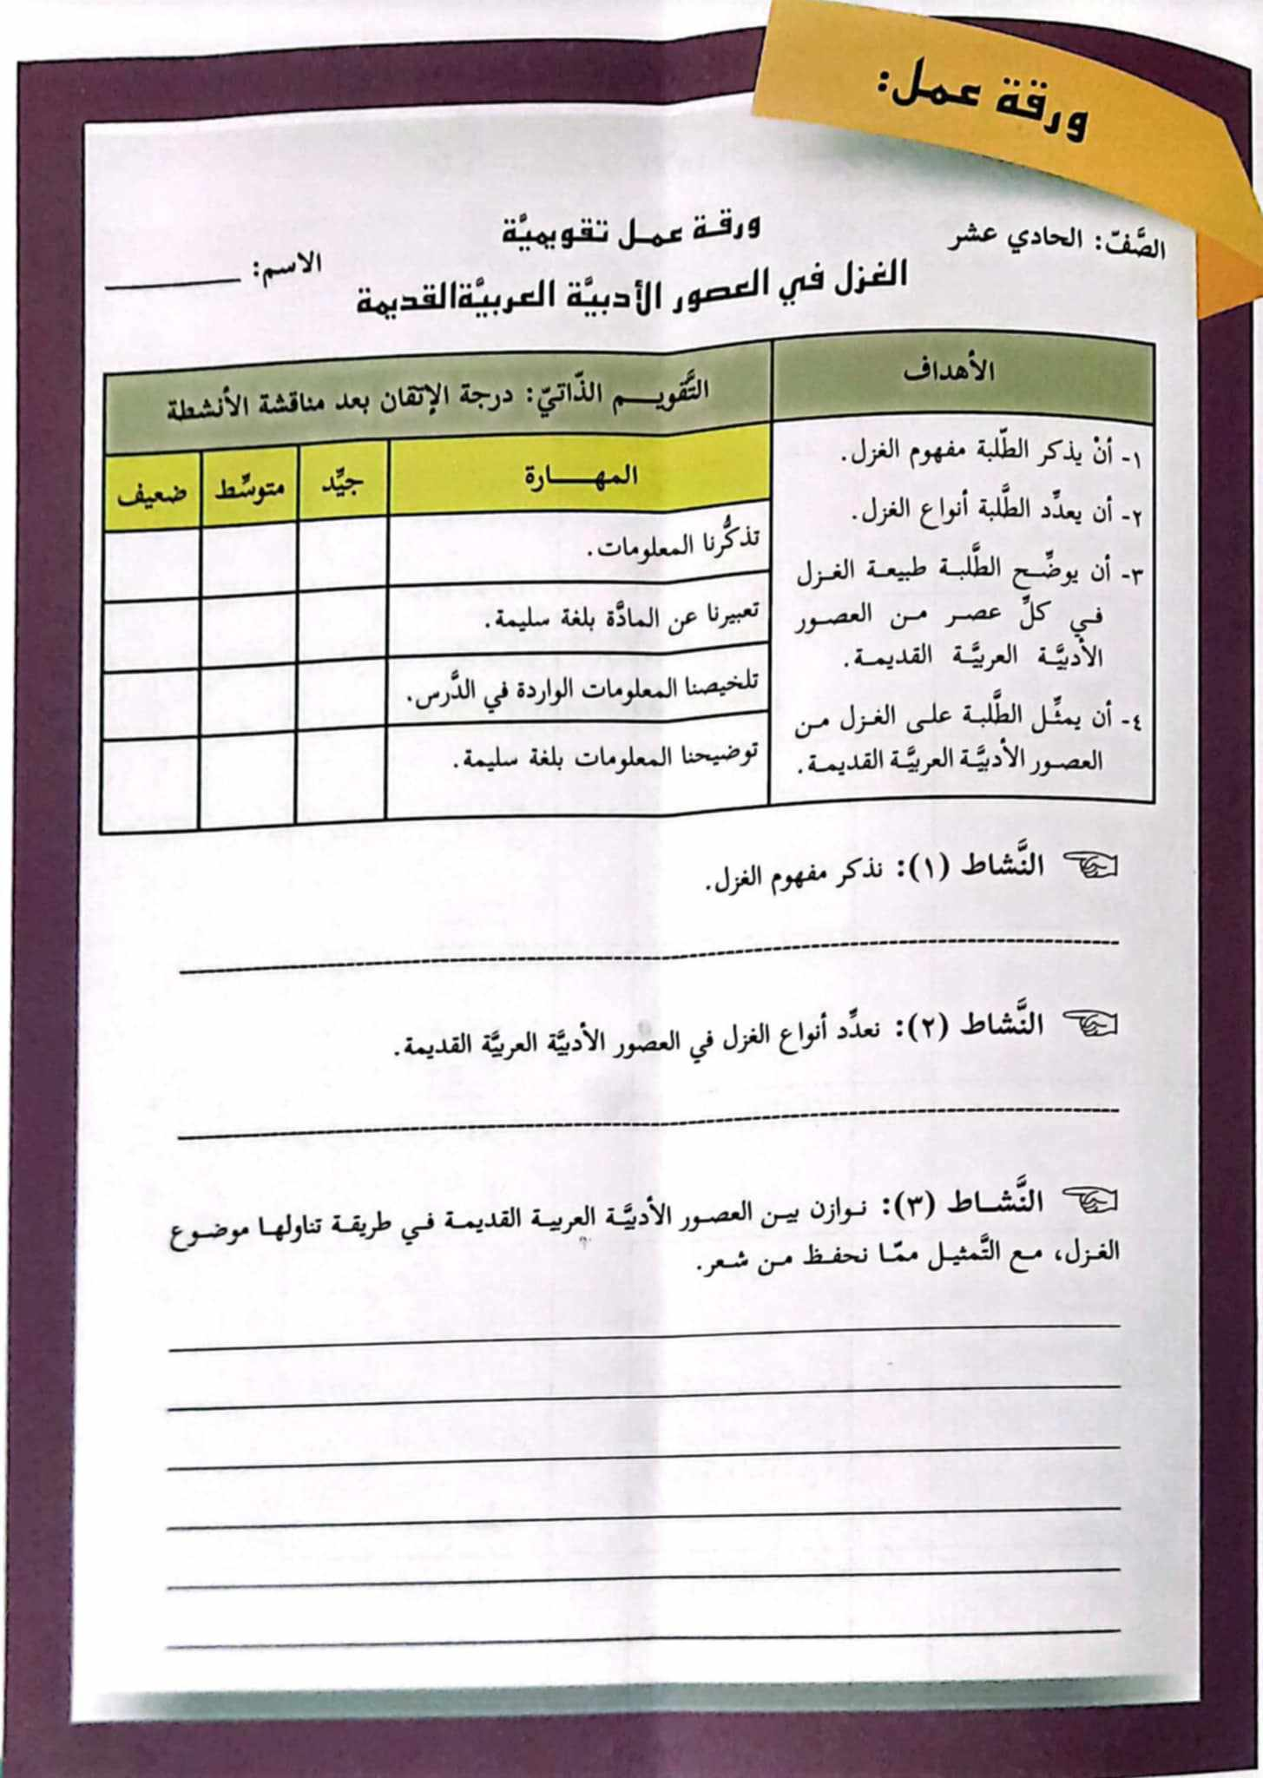

الفترة الزمنيّة | عدد الحصص | الموضوع | الفرع |  | الوحدة
 | 1 | مدخل (مفهوم الإنشاء) + أنواع الإنشاء | بلاغة |  | السادسة
ملاحظات | التقويم البنائيّ | الإجراءات (تتضمّن الوسائل والأنشطة والأساليب ومصادر التعلم) |  | الأهداف
التّهيئة والتمهيد:
- بعد إعطاء تعليمات الانتباه واغلاق الكتب، يقسّم المعلّم اللّوح إلى عدّة أعمدة: (الأهداف، الأمثلة، نستنتج)... ثمّ يرسم المنظم المتقدم الآتي على اللوح في خانة (نستنج)، ويطرح أسئلة تمهيدية حوله:
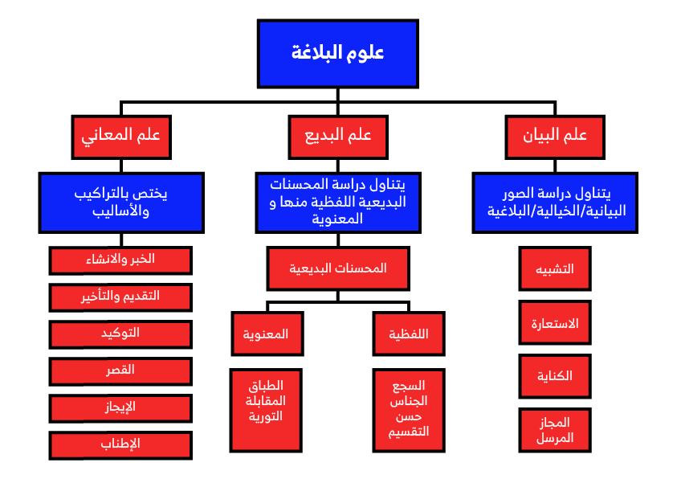
- الأسئلة التمهيديّة:(ما أقسام البلاغة الثلاثة كما تظهر في الخريطة؟ سبق لكم أن درستم بعض الموضوعات في الصفوف السابقة نسمّي هذه الموضوعات ونحدّد القسم الذي تندرج تحته...).

- يشير المعلّمُ إلى أنّ بلاغة الحادي عشر تنحصر في القسم الثالث، وهو علم المعاني، وقد تعلمنا عن الخبر وأغراضه وأضربه في الفصل الأول... واليوم نبدأ بالإنشاء.
- يطرح المعلم أسئلة المُشكلة: (يا تُرى ما المقصود بالإنشاء؟ وما أنواعه؟ وصيغه... هذا ما سنتعرف عليه في هذه الحصة).
- يُشرك المعلمُ طلّابَه بتحديدِ أهدافِ الحصّة، ويدوّنها مختصرة على اللوح، ثمّ يدوّن أمثلة الكتاب في الخانة المخصصة.
 | سؤال شفوي: عرف الإنشاء. | الحوار والمناقشة: يطلب المعلم من أحد الطلبة قراءة المثال الأول (أحب للناس ما تحب لنفسك)، ثم يدير نقاشا حوله بطرح أسئلة العرض، نحو: (هل هذه الجملة تقدم معلومات أو أخبارا؟ هل يمكن الحكم على قائلها أنه صادق أو كاذب؟ بناء على ذلك من يعرف لنا الإنشاء؟ يستمع المعلم إلى الإجابات، ويثريها، ويدوّن التعريف في خانة الاستنتاج. |  | أن يعرّف الطالب الإنشاء.
 | إجابة التدريب رقم (1) من المقرر. | العصف الذهني: يطرح المعلم سؤالاً: (برأيكم، ما صيغ الإنشاء؟) ... يتلقى الإجابات ويدوّنها كاملة صحيحةً أم خاطئة... وبعد انتهاء الطلبة من الإجابات يعود المعلم إلى إجاباتهم، ويدير نقاشاً حول كلّ منها، ويستبعد الإجاباات غير الصحيحة، ويثبّت الإجابات الصّحيحة... ثمّ يذكر لهم الصيغ الإنشائية.  - ينوه المعلم أن الوحدة مخصصة لعرض صيغتين من الصيغ الإنشائية هما: الأمر، النهي. |  | أن يعدد الطالب الصيغ الإنشائية.
 | سؤال شفويّ: ما نوعا الإنشاء. | المحاضرة: يرسم المعلم المنظم المتقدم الآتي على اللوح في خانة (نستنتج)، ويبين للطلبة أنواع الإنشاء، وما المقصود بكل نوع من أنواع الإنشاء؟ والصيغ الإنشائية لكل نوع.  ثم يحدد موقعها في الدرس ليقوم الطلبة بتخطيطها. |  | أن يوضح الطالب نوعي الإنشاء.
 | إجابة التدريب رقم (2) من الكتاب. | زاوج- فكّر- شارك: يطلب من كلّ طالبين يجلسان في المقعد الواحد أن يفكّرا معاً، ويحدّدا نوع الإنشاء بناء على صيغته في مثال واحد من الأمثلة المدوّنة على اللوح بعد توزيع الأمثلة على أزواج الطلبة، ويعطيهم ثلاث دقائق لتنفيذ المهمة، ثمّ يستمع إلى بعض المشاركات، ويثريها، ببيان أنواع الإنشاء، وصيغ كل نوع، ويقوم بتدوينها في الخانة المخصصة. |  | أن يميز الطالب بين الإنشاء الطلبي وغير الطلبي.
التقويم الختامي: في الدقائق المتبقية من الحصة ينتقل الطلبة إلى إجابة ما تبقى من أسئلة التدريبات إن وجد بتوجيه من المعلم.
 |  |  |  | ملاحظات مدير المدرسة
 |  |  |  | ملاحظات المشرف التربوي

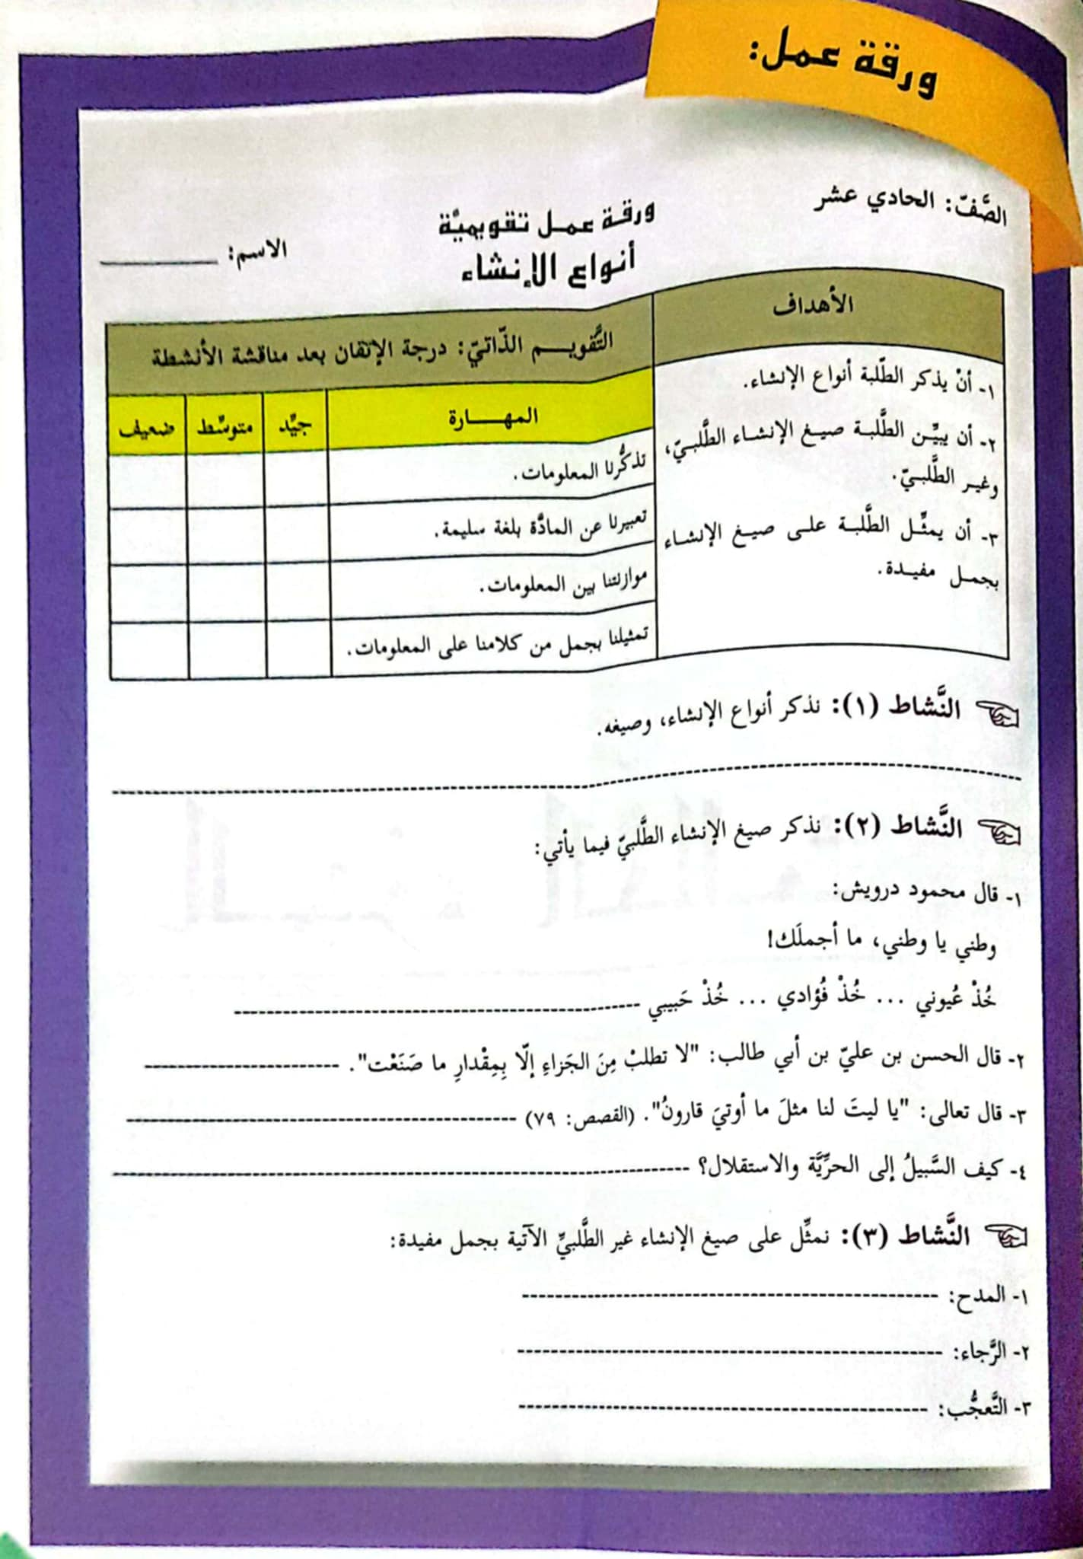
الفترة الزمنيّة | عدد الحصص | الموضوع | الفرع |  | الوحدة
 | 1 | الرثاء | أدب |  | السابعة
ملاحظات | التقويم البنائيّ | الإجراءات (تتضمّن الوسائل والأنشطة والأساليب ومصادر التعلم) |  | الأهداف
التّهيئة والتمهيد:
- بعد إعطاء تعليمات الانتباه واغلاق الكتب، يقسّم المعلّم اللّوح إلى عدّة أعمدة: الأهداف في العمود الأول. وباقي الأعمدة للملخصات والاستنتاجات ... ثمّ يطرح أسئلة تمهيديّة نحو: (ما العصور الأدبية العربية القديمة التي تعرفنا عليها في الفصل الأول؟ ما أغراض الشعر العربي وموضوعاته؟).
- يطرح المعلم أسئلة المُشكلة: (ما المقصود بالرثاء؟ وكيف تطور الرثاء على مر العصور؟ وما هو المديح النبوي؟ وما هي موضوعاته؟ وما الأسباب التي أدت إلى شيوع المدائح النبوية في العصر المملوكي؟).
- يُشرك المعلمُ طلّابَه بتحديدِ أهدافِ الحصّة، ويدوّنها على اللوح.
 | إجابة السؤال رقم (1) من الكتاب. | العصف الذهنيّ: يطرح المعلم سؤالاً: (برأيكم، ماذا تعني لفظة (الرثاء)؟ لمن يكون الرثاء؟ ومتى يلجأ الإنسان إلى الرثاء؟ وما العاطفة التي تسيطر على الإنسان عند الرثاء؟) ... يتلقى الإجابات ويدوّنها كاملة صحيحةً أم خاطئة... وبعد انتهاء الطلبة من الإجابات يعود المعلم إلى إجاباتهم، ويدير نقاشاً حول كلّ منها، ويستبعد الإجابات غير الصحيحة، ويثبّت الإجابات الصّحيحة... ثمّ يعرف لهم الرثاء. ويحدد للطلبة موقعه في الكتاب لتخطيطه. |  | أن يعرّف الطالب الرثاء.
 | سؤال شفوي: تتبع تطور فن الرثاء على مر العصور؟ | المحاضرة: يوضح المعلم للطلاب أن الرثاء تطور من العصر الجاهلي مرورا بالعصر الإسلامي، وصولا إلى العصرين العباسي والأندلسي، حيث اتسع مفهوم الرثاء في هذين العصرين، ليضم رثاء المدن والممالك التي تسقط في يد الأعداء، ويدون لهم بعض المدن التي تم رثاؤها، ثم يحدد موقع ذلك في الدرس ليقوم الطلبة بتخطيطه. |  | أن يتتبع الطالب تطور فن الرثاء في العصور الأدبية القديمة.
 | سؤال شفوي: علل: أطلق على الشعر الذي قيل في رثاء الرسول (صلى الله عليه وسلم) المديح النبوي؟ | الحوار والمناقشة: يطرح المعلم سؤالاً: (هل تذكرون قصيدة طيبة؟ ما الفكرة العامة منها؟ ما المصطلح الذي يطلق على الشعر الذي قيل في رثاء الرسول(صلى الله عليه وسلم)؟ لمَ أطلق عليه المديح النبوي؟)... يلخّص المعلّم الإجابات، ويثريها، ويدونها على اللوح. |  | أن يعلل الطالب إطلاق اسم المديح النبوي على الشعر الذي رثى فيه الشعراء الرسول (صلى الله عليه وسلم).
 | إجابة السؤال رقم (3) من الكتاب. | الحوار والمناقشة: يدير المعلم نقاشاً حول مضامين المدائح النبوية، بطرح أسئلة العرض، نحو: (ما صفات الرسول الخلقية والخلقية؟ وما معجزاته المادية والمعنوية؟)... يلخّص المعلم الإجابات، ويثريها، ويحدّد موقعها في الدرس ليقوم الطلبة بتخطيطها. |  | أن يذكر الطالب مضامين المدائح النبوية.
 | إجابة السؤال رقم(4) من الكتاب. | المحاضرة: : يعرض المعلم الأسباب التي أدت إلى شيوع المدائح النبوية في العصر المملوكي، ويدوّنها على اللوح واحدة تلو الأخرى، ويتخلل عرضه طرح بعض الأسئلة على الطلبة لإشراكهم، ثمّ يحدّد موقعها في الدرس ليقوم الطلبة بتخطيطها. |  | أن يبين الطالب الأسباب التي أدت إلى شيوع المدائح النبوية في العصر المملوكي.
التقويم الختامي: في الدقائق الخمس الأخيرة من الحصة يطرح أسئلة شفويّة عامّة بدلالة الأهداف، يأخذها من الأسئلة التي استخدمها في التقويم البنائيّ، ثمّ ينتقل إلى إجابة ما تبقى من أسئلة الكتاب إن وُجد.
 |  |  |  | ملاحظات مدير المدرسة
 |  |  |  | ملاحظات المشرف التربوي

الفترة الزمنيّة | عدد الحصص | الموضوع | الفرع |  | الوحدة
 | 2 | رثاء ابن الرومي لابنه الأوسط | أدب |  | السابعة
ملاحظات | التقويم البنائيّ | الإجراءات (تتضمّن الوسائل والأنشطة والأساليب ومصادر التعلم) |  | الأهداف
التّهيئة والتمهيد:
- بعد إعطاء تعليمات الانتباه واغلاق الكتب، يقسّم المعلّم اللّوح إلى عدّة أعمدة: الأهداف في العمود الأول. وباقي الأعمدة للملخصات والاستنتاجات ... ثمّ يطرح أسئلة تمهيديّة نحو: (ما موضوع الدرس الذي تناولناه في الحصة الماضية؟ عرف الرثاء؟ ما أنواع الرثاء؟).
- يشير المعلّمُ إلى أنّ موضوع الحصة نصّ شعريّ، يمثّل رثاء الأب لابنه ويذكر عنوانه، ويدوّنه على اللوح.
- يطرح المعلم أسئلة المُشكلة: (يا ترى ما نوع الرثاء الذي يتناوله هذا النص؟ ومن يرثي الشاعر؟ وما الأساليب اللغوية والبلاغية التي وظّفها الشاعر في هذا النص الشعري... هذا ما سنتعرف عليه).
- يُشرك المعلمُ طلّابَه بتحديدِ أهدافِ الحصّة، ويدوّنها مختصرة على اللوح.
 | أسئلة شفوية: من قائل النّص؟ ما العصر الذي ينتمي إليه؟ ما مناسبة القصيدة؟ | - يوظّف المعلم إستراتيجية لعب الأدوار، بحيث يستدعي طالبين (تمّ إعدادهما وتزويدهما بالنصّ الحواري مُسبقاً؛ لحفظه)؛ لتقديم مشهد، يلعب أحدهما فيه دور الشاعر، ويقوم الآخر بطرح الأسئلة، نحو:  - هلا قدمت لجمهورنا بطاقة تعريفية حوول اسمك، ومولدك، وتاريخ وفاتك؟  - يقال: إنك قضيت حياتك بالمحن والمصائب، ماذا تقول في ذلك؟  - رثيت ابنك محمدا بقصيدة حزينة جدا، ما الذي مثله لك موته؟  ويطلب من باقي الطلبة تسجيل الملاحظات ممّا يُقال في المشهد التمثيليّ، استعداداً للنقاش.  - بعد تقديم المشهد يدير المعلم نقاشاً حول ما ورد فيه من معلومات: من قائل القصيدة؟ ما العصر الي ينتمي إليه الشاعر؟ ما مناسبة القصيدة؟. |  | أن يعرّف الطالب بالشاعر من حيث: مولده، وفاته، شهرته بابن الرومي، عصره، والمناسبة التي قيلت فيها القصيدة.
 | الملاحظة: ملاحظة قراءة الطلبة، وتصويب الأخطاء. | قراءة قدوة: يقرأ المعلم النّص قراءة شعريّة معبّرة بالضبط والتنغيم اللازمين.  قراءة محاكاة: يكلّف المعلم مجموعة طلبة بقراءة النّص مرّتين. |  | أن يقرأ الطالب النصّ قراءة شعريّة معبّرة.
 | أسئلة شفوية: ما الفكرة التي يتناولها النصّ؟ ما العاطفة في النص؟ | حوار ومناقشة: يطرح المعلم أسئلة العرض: (ما الفكرة العامة أو القضيّة التي يتناولها النصّ؟ ما العاطفة المسيطرة في النص؟ )... يستمع إلى الإجابات، ويوجّهها، ويدوّنها ملخّصة على اللوح. |  | أن يوضّح الطالب الفكرة العامّة التي يتناولها النص.
 | أسئلة المناقشة والتحليل: يحيل المعلم الطلبة إلى السؤال الخاصّ بالبيت أو مجموعة الأبيات الواردة في نهاية الدرس، ويجيبون عنها بعد كلّ جزئيّة. | الحوار والمناقشة: يقدّم المعلم ملخّصاً للمعنى العامّ للنّصّ، ثمّ يكلّف الطلبة بقراءة الأبيات بيتاً بيتاً، وبعد قراءة كلّ بيت يُدير نقاشاً، بطرح أسئلة العرض مركّزاً على ما ورد في زاوية (حول النّصّ) وما ورد في أسئلة التقويم من دلالات ورموز وصور ومعانٍ وقضايا مرتبطة بالبيت، أو مجموعة الأبيات. |  | أن يحلّل الطالب النصّ تحليلاً عامّاً، مركّزاً على ما ورد في زاوية (حول النّصّ) وفي أسئلة المناقشة والتحليل من قضايا، ودلالات، ورموز، وصور..
 | أسئلة المناقشة والتحليل:  إجابة السؤال رقم (6)، (7)، (8) من المقرر. | الحوار والمناقشة: يدير المعلم نقاشا حول السمات العامة ، بطرح أسئلة العرض، نحو: (ما أثر توظيف إيقاع الزمن البطيء في النص؟ اذكر بعض الألفاظ الدالة على الحزن والموت؟ ما دلالة تكرارها؟ لمَ استخدم الشاعر حروف المد في النص)... يلخص المعلّم الإجابات، ويثريها، ويحدّد موقعها في زاوية (حول النص) ليقوم الطلبة بتخطيطها. |  | أن يوضح الطالب السمات العامة للنص الشعري.
 | التسميع لبعض الطلبة إن أمكن. | يكلف المعلم طلابه بحفظ ستّة أبيات من النصّ. |  | أن يحفظ الطالب ستة أبيات من النّصّ.
التقويم الختامي: في النصف الثاني من الحصة الثانية ينتقل الطلبة إلى إجابة ما تبقّى من أسئلة الكتاب (المناقشة والتحليل) بتوجيه من المعلم.
 |  |  |  | ملاحظات مدير المدرسة
 |  |  |  | ملاحظات المشرف التربوي

الفترة الزمنيّة | عدد الحصص | الموضوع | الفرع |  | الوحدة
 | 2 | من بردة البوصيري | أدب |  | السابعة
ملاحظات | التقويم البنائيّ | الإجراءات (تتضمّن الوسائل والأنشطة والأساليب ومصادر التعلم) |  | الأهداف
التّهيئة والتمهيد:
- بعد إعطاء تعليمات الانتباه واغلاق الكتب، يقسّم المعلّم اللّوح إلى عدّة أعمدة: الأهداف في العمود الأول. وباقي الأعمدة للملخصات والاستنتاجات ... ثمّ يطرح أسئلة تمهيديّة نحو: (ما النص الشعري الذي تناولناه في الحصة الماضية؟ ؟ ما الغرض الشعري الذي ينتمي إليه؟).
- يشير المعلّمُ إلى أنّ موضوع الحصة نصّ شعريّ، يمثّل المديح النبوي ويذكر عنوانه، ويدوّنه على اللوح.
- يطرح المعلم أسئلة المُشكلة: (يا ترى ما نوع الرثاء الذي يتناوله هذا النص؟ ومن يرثي الشاعر؟ وما الأساليب اللغوية والبلاغية التي وظّفها الشاعر في هذا النص الشعري... هذا ما سنتعرف عليه).
- يُشرك المعلمُ طلّابَه بتحديدِ أهدافِ الحصّة، ويدوّنها على اللوح.
 | أسئلة شفوية: من قائل النّص؟ ما الغرض الشعري الذي اختص به؟ | المحاضرة: يقوم المعلم بذكر اسم الشاعر، ونشأته، وما الغرض الشعري الذي اختص به. ويدوّن ذلك على اللوح.  ويشير إلى أن هذا النص الشعري يمثل ( المديح النبوي). |  | أن يعرّف الطالب بالشاعر من حيث: مولده، نشأته، وفاته.
 | سؤال شفوي: ما مناسبة القصيدة؟ | المحاضرة: يعرض المعلم المناسبة التي قيلت فيها القصيدة، ويدونها على اللوح، ثم يحدد موقعها في الدرس ليقوم الطلبة بتخطيطها. |  | أن يوضح الطالب مناسبة القصيدة.
 | الملاحظة: ملاحظة قراءة الطلبة، وتصويب الأخطاء. | قراءة قدوة: يقرأ المعلم النّص قراءة شعريّة معبّرة بالضبط والتنغيم اللازمين.  قراءة محاكاة: يكلّف المعلم مجموعة طلبة بقراءة النّص مرّتين. |  | أن يقرأ الطالب النصّ قراءة شعريّة معبّرة.
 | أسئلة شفوية: ما الفكرة التي يتناولها النص؟ ما العاطفة التي سيطرت على الشاعر؟ | الحوار والمناقشة: يطرح المعلم أسئلة العرض: (ما الفكرة العامة أو القضيّة التي يتناولها النصّ؟ ما العاطفة المسيطرة على الشاعر في النص؟)... يستمع إلى الإجابات، ويوجّهها، ويدوّنها ملخّصة على اللوح. |  | أن يوضّح الطالب الفكرة العامّة التي يتناولها النص.
 | إجابة السؤال رقم (1) من الكتاب. | الحوار والمناقشة: يدير المعلم نقاشا حول المحاور التي تضمنها النص، بطرح أسئلة العرض، نحو: (بمَ بدأ الشاعر بردته؟ لمَ حذر الشاعر من هوى النفس؟ ما الصفات الخلقية والخلقية للرسول (صلى الله عليه وسلم) ومعجزاته؟)... يلخص المعلّم الإجابات، ويثريها، ويحدّد موقعها في الدرس ليقوم الطلبة بتخطيطها. |  | أن يبين الطالب المحاور التي تضمنها النص الشعري.
 | أسئلة المناقشة والتحليل: يحيل المعلم الطلبة إلى السؤال الخاصّ بالبيت أو مجموعة الأبيات الواردة في نهاية الدرس، ويجيبون عنها بعد كلّ جزئيّة. | الحوار والمناقشة: يقدّم المعلم ملخّصاً للمعنى العامّ للنّصّ، ثمّ يكلّف الطلبة بقراءة الأبيات بيتاً بيتاً، وبعد قراءة كلّ بيت يُدير نقاشاً، بطرح أسئلة العرض مركّزاً على ما ورد في زاوية (حول النّصّ) وما ورد في أسئلة التقويم من دلالات ورموز وصور ومعانٍ وقضايا مرتبطة بالبيت، أو مجموعة الأبيات. |  | أن يحلّل الطالب النصّ تحليلاً عامّاً، مركّزاً على ما ورد في زاوية (حول النّصّ) وفي أسئلة المناقشة والتحليل من قضايا، ودلالات، ورموز، وصور..
 | التسميع لبعض الطلبة إن أمكن. | يكلف المعلم طلابه بحفظ ستّة أبيات من النصّ. |  | أن يحفظ الطالب ستة أبيات من النّصّ
التقويم الختامي: في النصف الثاني من الحصة الثانية ينتقل الطلبة إلى إجابة ما تبقّى من أسئلة الكتاب (المناقشة والتحليل) بتوجيه من المعلم.
 |  |  |  | ملاحظات مدير المدرسة
 |  |  |  | ملاحظات المشرف التربوي

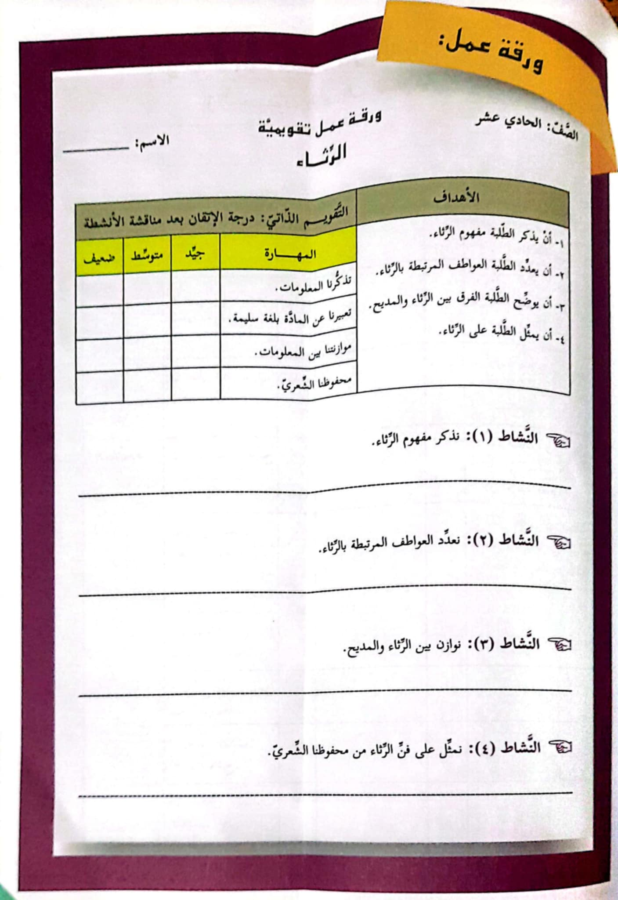
الفترة الزمنيّة | عدد الحصص | الموضوع | الفرع |  | الوحدة
 | 1 | الأمر | بلاغة |  | السابعة
ملاحظات | التقويم البنائيّ | الإجراءات (تتضمّن الوسائل والأنشطة والأساليب ومصادر التعلم) |  | الأهداف
التّهيئة والتمهيد:
- بعد إعطاء تعليمات الانتباه واغلاق الكتب، يقسّم المعلّم اللّوح إلى عدّة أعمدة: (الأهداف، الأمثلة، نستنتج)... ثمّ يطرح أسئلة تمهيديّة نحو
(ما المقصود بالإنشاء؟ ما هما نوعا الإنشاء؟ من يذكر لنا بعض أنواع الإنشاء الطلبي؟).
- يشير المعلّمُ إلى عنوان الدرس، ويدونه عاللوح.
- يطرح المعلم أسئلة المُشكلة: (يا تُرى ما المقصود بالأمر؟ وما الصيغ التي يأتي عليها الأمر؟ وما المعاني البلاغية التي يخرج إليها الأمر.. هذا ما سنتعرف عليه في هذه الحصة).
- يُشرك المعلمُ طلّابَه بتحديدِ أهدافِ الحصّة، ويدوّنها مختصرة على اللوح، ثمّ يدوّن أمثلة الكتاب في الخانة المخصصة.
 | سؤال شفوي: عرف الأمر. | الحوار والمناقشة: يطلب المعلم من أحد الطلبة قراءة المثال الأول من أمثلة المجموعة (ب) ثم يقوم بطرح أسئلة العرض، نحو: (ما الغرض الرئيس من الأمر في الجمل؟ هل المخاطب ملزم بتنفيذ ما جاء في هذا الأمر؟ من أعلى رتبة: المتكلم أم المخاطب ( الذي وجه إليه الأمر)؟ بناء على ذلك من يعرف لنا الأمر؟ يستمع المعلم إلى الإجابات، ويثريها، ويدوّن التعريف في خانة الاستنتاج. |  | أن يعرّف الطالب الإنشاء.
 | إجابة التدريب رقم (2) من المقرر. | المحاضرة: يرسم المعلم المنظم المتقدم الآتي على اللوح في خانة (نستنتج)، ويبين للطلبة الصيغ الأربعة التي عليها الأمر.  ثم يحدد موقعها في الدرس ليقوم الطلبة بتخطيطها.  الحوار والمناقشة: يدير المعلم نقاشا حول الصيغ التي يأتي عليها الأمر، من خلال مناقشة أمثلة المجموعة (أ)، وتوضيح صيغة الأمر في كل مثال. |  | أن يعدد الطالب الصيغ التي يأتي عليها الأمر.
 | سؤال شفويّ: ما المعاني البلاغية التي يخرج إليها الأمر. | الحوار والمناقشة يطرح المعلم أسئلة العرض: (هل للأمر أغراض أخرى؟ ما المعاني البلاغية التي يخرج إليها؟ )... يستمع إلى الإجابات، ويوجّهها، ويدون على اللوح الأغراض البلاغية التي يخرج إليها الأمر وتفهم من القرائن، منها: الدعاء، والتعجيز، والنصح والإرشاد، والتهديد.  زاوج- فكّر- شارك: يطلب من كلّ طالبين يجلسان في المقعد الواحد أن يفكّرا معاً، ويحدّدا المعنى البلاغي الذي خرج إليه الأمر في مثال واحد من الأمثلة المدوّنة على اللوح بعد توزيع الأمثلة على أزواج الطلبة، ويعطيهم دقيقتين لتنفيذ المهمة، ثمّ يستمع إلى بعض المشاركات، ويثريها، ببيان المعنى البلاغي التي يخرج إليها الأمر في كل مثال من أمثلة المجموعة (ج). |  | أن يذكر الطالب أربعة من المعاني البلاغية التي يخرج إليها الأمر.
 | إجابة التدريب رقم (4) من المقرر. | يكلف المعلم الطلبة إعطاء أمثلة تطبيقية، يقوم الطلبة بإعطاء الجمل وكتابتها على السبورة، وطرح الاستفسارات حول موضوع الدرس. |  | أن يمثِّل الطّالب بجمل من إنشائه، على: أمر حقيقي، أمر يفيد الدعاء، أمر على صيغة المضارع المقرون بلام الأمر.
التقويم الختامي: في الدقائق المتبقية من الحصة ينتقل الطلبة إلى إجابة ما تبقى من أسئلة التدريبات إن وجد بتوجيه من المعلم.
 |  |  |  | ملاحظات مدير المدرسة
 |  |  |  | ملاحظات المشرف التربوي

الفترة الزمنيّة | عدد الحصص | الموضوع | الفرع |  | الوحدة
 | 1 | فن الموشحات | أدب |  | الثامنة
ملاحظات | التقويم البنائيّ | الإجراءات (تتضمّن الوسائل والأنشطة والأساليب ومصادر التعلم) |  | الأهداف
التّهيئة والتمهيد:
- بعد إعطاء تعليمات الانتباه واغلاق الكتب، يقسّم المعلّم اللّوح إلى عدّة أعمدة: الأهداف في العمود الأول. وباقي الأعمدة للملخصات والاستنتاجات ... ثمّ يطرح أسئلة تمهيديّة نحو: (ما العصور الأدبية العربية القديمة التي تعرفنا عليها في الفصل الأول؟ ما الفن الذي تميز به شعراء الأندلس عن شعراء المشرق؟).
- يطرح المعلم أسئلة المُشكلة: (ما الموشحات؟ وما أسباب نشأتها؟ وما موضوعاتها؟ وما البناء الفني لها؟).
- يُشرك المعلمُ طلّابَه بتحديدِ أهدافِ الحصّة، ويدوّنها على اللوح.
 | إجابة السؤال رقم (2) من الكتاب. | الحوار والمناقشة: يطرح المعلم سؤالاً: (برأيكم، هل الموشحات لون شعري أم نثري؟ من مبتكر الموشحات؟ ما سبب تسميتها بهذا الاسم؟ بناء على ذلك من يعرف لنا الموشح؟ يستمع المعلم إلى الإجابات، ويثريها، ويدوّن التعريف في خانة الاستنتاج. |  | أن يعرّف الطالب الموشح.
 | 1- سؤال شفوي: متى كانت نشأة الموشحات؟ وما الموضوعات التي تناولتها؟  2- إجابة السؤال رقم (1) فرع (أ) من المقرر. | الحوار والمناقشة: يدير المعلم نقاشا حول نشأة الموشحات، بطرح أسئلة العرض، نحو: (متى نشأت الموشحات، من مبتكرها، ما الموضوعات التي تناولتها؟) ... يلخّص المعلم الإجابات، ويثريها، وثم يحدد موقع ذلك في الدرس ليقوم الطلبة بتخطيطه.  المحاضرة: يعرض المعلم متى نشأت الموشحات على يد الأندلسيين، حيث ابتكر هذا الفن مقدم بن معافى القبري، ومن الشعراء الذين اشتهروا به: لسان الدين بن الخطيب، وتناولت الموشحات موضوعات الشعر التقليدية، وشكلت الطبيعة حضورا واسعا فيها. |  | أن يتتبع الطالب نشأة الموشحات.
 | إجابة السؤال رقم (3) من الكتاب. | المحاضرة: يعرض المعلم العوامل التي ساعدت على نشأة الموشحات، ويدوّنها على اللوح واحدة تلو الأخرى، ويتخلل عرضه طرح بعض الأسئلة على الطلبة لإشراكهم، ثمّ يحدّد موقعها في الدرس ليقوم الطلبة بتخطيطها. |  | أن يذكر الطالب العوامل التي ساعدت على نشأة الموشحات.
 | سؤال شفوي: ما أجزاء الموشح؟ | المحاضرة: : يبين المعلم البناء الفني للموشح حيث يرسم المعلم المنظم المتقدم الآتي على اللوح في خانة (نستنتج)، ويقوم بتحديد أجزاء الموشح عليه.  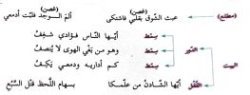 |  | أن يبين الطالب البناء الفني للموشح ويحدد أجزاءه.
التقويم الختامي: في الدقائق الخمس الأخيرة من الحصة يطرح أسئلة شفويّة عامّة بدلالة الأهداف، يأخذها من الأسئلة التي استخدمها في التقويم البنائيّ، ثمّ ينتقل إلى إجابة ما تبقى من أسئلة الكتاب إن وُجد.
 |  |  |  | ملاحظات مدير المدرسة
 |  |  |  | ملاحظات المشرف التربوي

الفترة الزمنيّة | عدد الحصص | الموضوع | الفرع |  | الوحدة
 | 2 | من موشح جادك الغيث للسان الدين بن الخطيب | أدب |  | الثامنة
ملاحظات | التقويم البنائيّ | الإجراءات (تتضمّن الوسائل والأنشطة والأساليب ومصادر التعلم) |  | الأهداف
التّهيئة والتمهيد:
- بعد إعطاء تعليمات الانتباه واغلاق الكتب، يقسّم المعلّم اللّوح إلى عدّة أعمدة: الأهداف في العمود الأول. وباقي الأعمدة للملخصات والاستنتاجات ... ثمّ يطرح أسئلة تمهيديّة نحو: (ما موضوع الدرس الذي تناولناه في الحصة الماضية؟ عرف الموشح؟ سمّ شاعرين من شعراء الموشحات؟ عدد ثلاثة موضوعات تضمنها شعر الموشحات؟).
- يشير المعلّمُ إلى أنّ موضوع الحصة نصّ شعريّ، يمثّل فن الموشحات ويذكر عنوانه، ويدوّنه على اللوح.
- يطرح المعلم أسئلة المُشكلة: (ما الموضوع الذي تضمنه الموشح؟ وما الأساليب اللغوية والبلاغية التي وظّفها الشاعر في هذا النص الشعري.؟ وما العاطفة التي سيطرت على الشاعر؟.. هذا ما سنتعرف عليه).
- يُشرك المعلمُ طلّابَه بتحديدِ أهدافِ الحصّة، ويدوّنها مختصرة على اللوح.
 | أسئلة شفوية: من قائل النّص؟ ما لقبه؟ ما أشهر مؤلفاته؟. | المحاضرة: يقوم المعلم بذكر اسم الشاعر،، ولقبه، وأشهر مؤلفاته. ويدوّن ذلك على اللوح.  ويشير إلى أن هذا النص الشعري يمثل (شعر الموشحات).. |  | أن يعرّف الطالب بالشاعر من حيث: مولده، لقبه، أشهر مؤلفاته، وفاته.
 | سؤال شفوي: ما مناسبة القصيدة؟ | المحاضرة: يعرض المعلم المناسبة التي قيل فيها الموشح، ويدونها على اللوح، ثم يحدد موقعها في الدرس ليقوم الطلبة بتخطيطها. |  | أن يوضح الطالب مناسبة الموشح.
 | الملاحظة: ملاحظة قراءة الطلبة، وتصويب الأخطاء. | قراءة قدوة: يقرأ المعلم النّص قراءة شعريّة معبّرة بالضبط والتنغيم اللازمين.  قراءة محاكاة: يكلّف المعلم مجموعة طلبة بقراءة النّص مرّتين. |  | أن يقرأ الطالب النصّ قراءة شعريّة معبّرة.
 | أسئلة شفوية: ما الفكرة التي يتناولها النصّ؟ ما سمات الغزل العذري البارزة في النص؟ | حوار ومناقشة: يطرح المعلم أسئلة العرض: (ما الفكرة العامة أو القضيّة التي يتناولها النصّ؟ ما سمات الغزل العذري الذي برز في النّصّ؟)... يستمع إلى الإجابات، ويوجّهها، ويدوّنها ملخّصة على اللوح. |  | أن يوضّح الطالب الفكرة العامّة التي يتناولها النص.
 | أسئلة المناقشة والتحليل: يحيل المعلم الطلبة إلى السؤال الخاصّ بالبيت أو مجموعة الأبيات الواردة في نهاية الدرس، ويجيبون عنها بعد كلّ جزئيّة. | الحوار والمناقشة: يقدّم المعلم ملخّصاً للمعنى العامّ للنّصّ، ثمّ يكلّف الطلبة بقراءة الأبيات بيتاً بيتاً، وبعد قراءة كلّ بيت يُدير نقاشاً، بطرح أسئلة العرض مركّزاً على ما ورد في زاوية (حول النّصّ) وما ورد في أسئلة التقويم من دلالات ورموز وصور ومعانٍ وقضايا مرتبطة بالبيت، أو مجموعة الأبيات. |  | أن يحلّل الطالب النصّ تحليلاً عامّاً، مركّزاً على ما ورد في زاوية (حول النّصّ) وفي أسئلة المناقشة والتحليل من قضايا، ودلالات، ورموز، وصور..
 | إجابة السؤال رقم (7) من المقرر. | زاوج- فكّر- شارك: يطلب المعلم من كلّ طالبين متجاورين في المقعد ببيان خاصية أسلوبية للموشح، بشكل فرديّ أوّلاً، ثمّ مشاركة كلّ منهما زميله والاتفاق على إجابة/ يستمع المعلم إلى إجابات بعض أزواج الطلبة وعرض ما توصلوا إليه، ويقوم بتدوينها في الخانة المخصصة. |  | أن يبين الطالب الخصائص الأسلوبية للموشح.
 | التسميع لبعض الطلبة إن أمكن. | يكلف المعلم طلابه بحفظ ستّة أبيات من الموشح. |  | أن يحفظ الطالب ستة أبيات من الموشح.
التقويم الختامي: في النصف الثاني من الحصة الثانية ينتقل الطلبة إلى إجابة ما تبقّى من أسئلة الكتاب (المناقشة والتحليل) بتوجيه من المعلم.
 |  |  |  | ملاحظات مدير المدرسة
 |  |  |  | ملاحظات المشرف التربوي

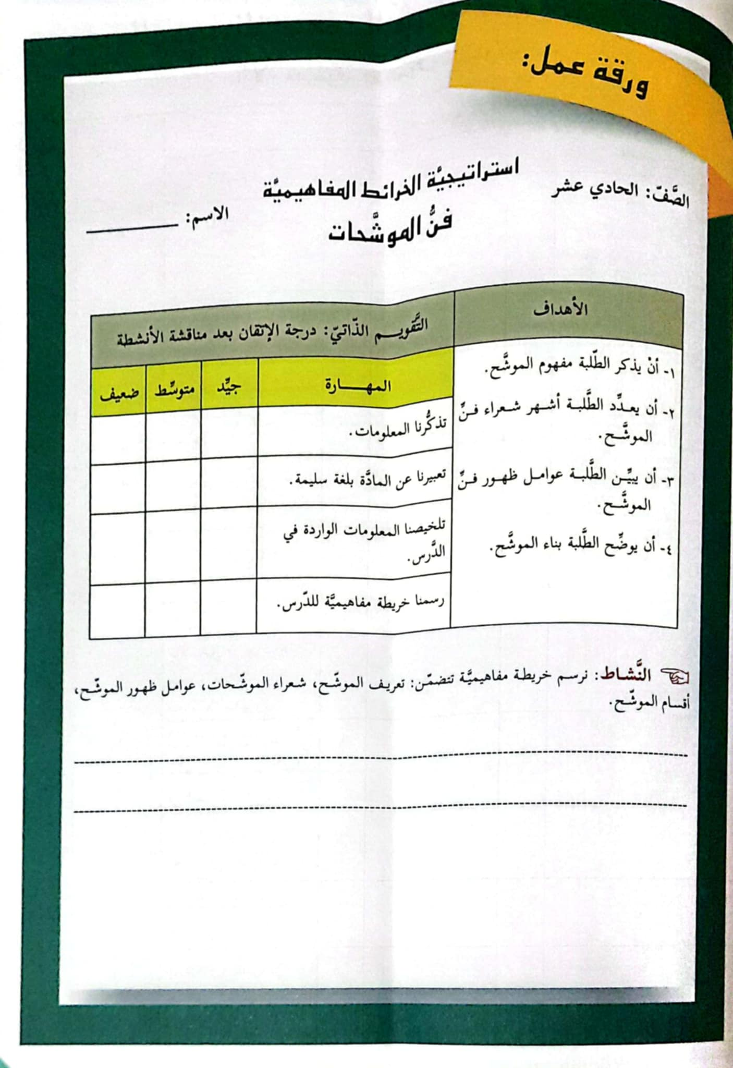

الفترة الزمنيّة | عدد الحصص | الموضوع | الفرع |  | الوحدة
 | 1 | فن الخطبة | أدب |  | التاسعة
ملاحظات | التقويم البنائيّ | الإجراءات (تتضمّن الوسائل والأنشطة والأساليب ومصادر التعلم) |  | الأهداف
التّهيئة والتمهيد:
- بعد إعطاء تعليمات الانتباه واغلاق الكتب، يقسّم المعلّم اللّوح إلى عدّة أعمدة: الأهداف في العمود الأول. وباقي الأعمدة للملخصات والاستنتاجات ... ثمّ يطرح أسئلة تمهيديّة نحو: (هل تذكرون درس رسالة إلى أسير (لا تقل لأمي) الذي درستموه الفصل الأول؟ إلى أي جنس أدبي ينتمي هذا النص؟ من يذكر لي دروسا نثرية درسناها في الصفوف السابقة؟ وما الفنون النثرية التي تنتمي إليها؟).
- يطرح المعلم أسئلة المُشكلة: (ما المقصود بالخطبة؟ وما موضوعاتها في العصور الأدبية المتعاقبة؟ وما خصائصها؟).
- ينوه المعلم أن الوحدة مخصصة لعرض فنيين من الفنون النثرية هما: الخطبة، المقامة.
- يُشرك المعلمُ طلّابَه بتحديدِ أهدافِ الحصّة، ويدوّنها على اللوح.
 | إجابة السؤال رقم (1) من الكتاب. | الحوار والمناقشة: يطرح المعلم أسئلة متدرجة حول الخطبة، ويستمع إلى إجابات الطلبة ويعززها، نحو: (برأيكم، هل الخطبة فن شعري أم نثري؟ كيف يخاطب الخطيب جماهير الناس يوم الجمعة في المسجد، ما أجزاء الخطبة؟) يلخص المعلم الإجابات، ويحدد موقعها في الكتاب ليقوم الطلبة بتخطيطها.. |  | أن يعرّف الطالب الخطبة.
 | 1- أسئلة شفوية:  ما سمات الخطيب في العصر الجاهلي؟ اذكر ثلاثة من الخطباء في العصر الجاهلي؟  2- إجابة السؤال رقم (2) من الكتاب. | الحوار والمناقشة: يدير المعلم نقاشاً حول الخطبة في العصر الجاهلي، بطرح أسئلة العرض، نحو: (ما سمات الخطيب في العصر الجاهلي؟ من أبرز الخطباء في هذا العصر؟ وما المواقف التي وظفت فيها الخطبة عند الجاهليين؟)... يلخّص المعلم الإجابات، ويثريها، ويحدّد موقعها في الدرس ليقوم الطلبة بتخطيطها. |  | أن يشرح الطالب عن الخطبة في العصر الجاهلي
 | أسئلة المناقشة والتحليل: إجابة السؤال رقم (3) و السؤال رقم (4) من المقرر. | المحاضرة: يوضح المعلم للطلبة العوامل التي أدت إلى ازدهار الخطبة في العصر الإسلامي، حيث أصبحت وسيلة للدعوة إلى الدين الإسلامي، وأصبحت جزءاً من العبادة، ووسيلة للحث على الجهاد والتضحية، ثم يعدد موضوعات الخطبة في هذا العصر ، ويذكر أبرز الخطباء، ثم يحدد موقع ذلك في الدرس ليقوم الطلبة بتخطيطه. |  | أن يوضح الطالب أثر الإسلام في تطور موضوع الخطبة.
 | إجابة السؤال رقم (6) من الكتاب. | المحاضرة: : يعرض المعلم الخصائص التي اتسمت بها الخطبة في العصر الإسلامي، ويدوّنها على اللوح واحدة تلو الأخرى، ويتخلل عرضه طرح بعض الأسئلة على الطلبة لإشراكهم، ثمّ يحدّد موقعها في الدرس ليقوم الطلبة بتخطيطها. |  | أن يذكر الطالب خصائص الخطبة في العصر الإسلامي..
 | سؤال شفوي: ما التطور الذي طرأ على الخطبة بعد العصر الإسلامي؟ | الحوار والمناقشة: يطرح المعلم سؤالاً: (ما الموضوعات التي كانت توظف فيها الخطبة في العصرين الجاهلي والإسلامي؟ هل طرأ تغيير على هذه الموضوعات في العصور الأدبية التالية للعصر الإسلامي)... يلخّص المعلّم الإجابات، ويثريها، ويدونها على اللوح. |  | أن يتتبع الطالب تطور الخطبة في العصور الأدبية التالية للعصر الإسلامي.
التقويم الختامي: في الدقائق الخمس الأخيرة من الحصة يطرح أسئلة شفويّة عامّة بدلالة الأهداف، يأخذها من الأسئلة التي استخدمها في التقويم البنائيّ، ثمّ ينتقل إلى إجابة ما تبقى من أسئلة الكتاب إن وُجد.
 |  |  |  | ملاحظات مدير المدرسة
 |  |  |  | ملاحظات المشرف التربوي

الفترة الزمنيّة | عدد الحصص | الموضوع | الفرع |  | الوحدة
 | 2 | من خطبة لعلي بن أبي طالب | أدب |  | التاسعة
ملاحظات | التقويم البنائيّ | الإجراءات (تتضمّن الوسائل والأنشطة والأساليب ومصادر التعلم) |  | الأهداف
التّهيئة والتمهيد:
- بعد إعطاء تعليمات الانتباه واغلاق الكتب، يقسّم المعلّم اللّوح إلى عدّة أعمدة: الأهداف في العمود الأول. وباقي الأعمدة للملخصات والاستنتاجات ... ثمّ يطرح أسئلة تمهيديّة نحو: (ما موضوع الدرس الذي تناولناه في الحصة الماضية؟ ما هي الخطبة؟ وما أنواع الخطب التي سادت في العصر الإسلامي؟).
- يشير المعلّمُ إلى عنوان الدرس ويدوّنه على اللوح.
- يطرح المعلم أسئلة المُشكلة: (يا ترى ما الأفكار الأساسية التي تضمنها النص؟ وإلام ترشدنا الخطبة؟ وما خصائصها الأسلوبية؟... هذا ما سنتعرف عليه).
- يُشرك المعلمُ طلّابَه بتحديدِ أهدافِ الحصّة، ويدوّنها مختصرة على اللوح.
 | أسئلة شفوية: من قائل النّص؟ وما لقبه؟ وما آثاره. | المحاضرة: يقوم المعلم بذكر قائل الخطبة، ولقبه، وعلاقته بالرسول، وسماته، وآثاره. ويدوّن ذلك على اللوح.  ويشير إلى أن هذا النص النثري يمثل (خطبة دينية).. |  | أن يعرّف الطالب بعلي بن أبي طالب من حيث: مولده، إسلامه، علاقته بالرسول، لقبه، سماته، آثاره.
 | سؤال شفوي: ما مناسبة الخطبة؟ | المحاضرة: يعرض المعلم المناسبة التي قيلت فيها الخطبة، ويدونها على اللوح، ثم يحدد موقعها في الدرس ليقوم الطلبة بتخطيطها. |  | أن يوضح الطالب مناسبة النص.
 | الملاحظة: ملاحظة قراءة الطلبة، وتصويب الأخطاء. | قراءة قدوة: يقرأ المعلم الخطبة قراءة معبرة بالشكل الصحيح.  قراءة محاكاة: يكلّف المعلم بعض الطلبة بقراءة الخطبة مرّتين، ويضبطها لهم، ويقدم تغذية راجعة على الإلقاء. |  | أن يقرأ الطالب النصّ قراءة شعريّة معبّرة.
 | إجابة السؤال رقم (1) من الكتاب. | حوار ومناقشة: بعد قراءة الخطبة يطرح المعلم أسئلة العرض مركزا على ما ورد في زاوية (حول النص):(ما الأفكار الأساسية التي تضمنتها الخطبة؟)... يستمع إلى الإجابات، ويوجّهها، ويدوّنها ملخّصة على اللوح. |  | أن يوضّح الطالب الأفكار الأساسية التي تتضمنها النص؟
 | أسئلة المناقشة والتحليل: يحيل المعلم الطلبة إلى السؤال الخاصّ بالفقرة أو مجموعة الفقرات الواردة في نهاية الدرس، ويجيبون عنها بعد كلّ جزئيّة. | الحوار والمناقشة: يقدّم المعلم ملخّصاً للمعنى العامّ للنّصّ، ثمّ يكلّف الطلبة بقراءة الخطبة، وبعد قراءة كلّ فقرة يُدير نقاشاً، بطرح أسئلة العرض مركّزاً على ما ورد في زاوية (حول النّصّ) وما ورد في أسئلة التقويم من دلالات ورموز وصور ومعانٍ وقضايا مرتبطة بالفقرة، أو مجموعة الفقرات. |  | أن يحلّل الطالب النصّ النثري تحليلاً عامّاً، مركّزاً على ما ورد في زاوية (حول النّصّ) وفي أسئلة المناقشة والتحليل من قضايا، ودلالات، ورموز، وصور..
 | إجابة السؤال رقم (10) من الكتاب. | الحوار والمناقشة: يدير المعلم نقاشا حول الخصائص الأسلوبية لخطبة علي بن أبي طالب، بطرح أسئلة العرض، نحو: (ما سمة الألفاظ التي استخدمت في الخطبة؟ هل تخاطب الخطبة العقل؟ استخرج صورة بلاغية ومحسنا بديعيا من النص)... يلخص المعلّم الإجابات، ويثريها، ويحدّد موقعها في زاوية (حول النص) ليقوم الطلبة بتخطيطها. |  | أن يوضح الطالب الخصائص الأسلوبية للخطبة.
التقويم الختامي: في النصف الثاني من الحصة الثانية ينتقل الطلبة إلى إجابة ما تبقّى من أسئلة الكتاب (المناقشة والتحليل) بتوجيه من المعلم.
 |  |  |  | ملاحظات مدير المدرسة
 |  |  |  | ملاحظات المشرف التربوي

الفترة الزمنيّة | عدد الحصص | الموضوع | الفرع |  | الوحدة
 | 1 | فن المقامة | أدب |  | التاسعة
ملاحظات | التقويم البنائيّ | الإجراءات (تتضمّن الوسائل والأنشطة والأساليب ومصادر التعلم) |  | الأهداف
التّهيئة والتمهيد:
- بعد إعطاء تعليمات الانتباه واغلاق الكتب، يقسّم المعلّم اللّوح إلى عدّة أعمدة: الأهداف في العمود الأول. وباقي الأعمدة للملخصات والاستنتاجات ... ثمّ يطرح أسئلة تمهيديّة نحو: (ما نوع الفن النثري الذي درسناه سابقا؟ عرف الخطبة؟ ما موضوعاتها؟ وخصائصها؟).
- يطرح المعلم أسئلة المُشكلة: (ما المقصود بالمقامة لغة واصطلاحا؟ وفي أي عصر نشأت المقامات؟؟ وما هي موضوعاتها؟ وما خصائصها؟).
- يُشرك المعلمُ طلّابَه بتحديدِ أهدافِ الحصّة، ويدوّنها على اللوح.
 | إجابة السؤال رقم (5) من الكتاب. | الحوار والمناقشة: يطرح المعلم أسئلة متدرجة حول المقامة، ويستمع إلى إجابات الطلبة ويعززها، نحو: (برأيكم، ماذا تعني (المقامة) لغة؟ هل هي فن شعري أم نثري؟ ما الفن الذي تشبهه المقامة من حيث العناصر؟ ما الأسلوب المتبع في كتابة المقامات؟) ... يلخص المعلم الإجابات، ويحدد موقعها في الكتاب ليقوم الطلبة بتخطيطها.. |  | أن يعرّف الطالب المقامة لغة واصطلاحا.
 | أسئلة شفوية: ما العصر الذي نشأت فيه المقامات؟ على يد من ظهرت المقامات؟ اذكر ثلاثة كتاب ألفوا في فن المقامة؟ | الحوار والمناقشة: يطرح المعلم سؤالاً: (في أي عصر نشأت المقامات؟ من مبتكر فن المقامات؟ اذكر ثلاثة كتاب ألفوا في المقامة؟)... يلخّص المعلّم الإجابات، ويثريها، ويحدّد موقعها في الدرس ليقوم الطلبة بتخطيطها.  المحاضرة: يعرض المعلم متى نشأت المقامات، حيث كان أول ظهر لها في العصر العباسي الثاني، على يد بديع الزمان الهمذاني، الذي ألف خمسين مقامة، ثم سار الحريري على نهجه، ثم يعرض أسماء الكتاب الذين ألفوا في هذا الفن، ثم يحدد موقعها في الدرس ليقوم الطلبة بتخطيطها. |  | أن يوضح الطالب نشأة فن المقامة في العصر العباسي.
 | سؤال شفوي: من الراوي والبطل في مقامات كل من: الهمذاني والحريري؟ | المحاضرة: يسمي المعلم الراوي والبطل في مقامات كل من: الهمذاني والحريري، ويدون ذلك على اللوح، ويحدد موقعها في الدرس ليقوم الطلبة بتخطيطها. |  | أن يوضح الطالب منهجي الهمذاني والحريري في بناء مقاماتهما.
 | إجابة السؤال رقم (4) من الكتاب. | المحاضرة: يعرض المعلم الموضوعات التي تضمنتها المقامات، ويدونها على اللوح واحدا تلو الآخر، ثم يحدد موقعها في الدرس ليقوم الطلبة بتخطيطها. |  | أن يذكر الطالب الموضوعات التي تضمنتها المقامات.
 | أسئلة المناقشة والتحليل:  إجابة السؤال رقم (5) والسؤال رقم (6) من المقرر. | الحوار والمناقشة: يدير المعلم نقاشاً حول خصائص المقامات، بطرح أسئلة العرض، نحو: (ما سمة الألفاظ المستخدمة في المقامة؟ ما عناصر المقامة؟ ما الأسلوب المتبع في كتابة المقامة؟ هل تتضمن المقامة حكما ومواعظ؟ وهل تشتمل على أشعار؟)... يلخّص المعلم الإجابات، ويثريها، ويحدّد موقعها في الدرس ليقوم الطلبة بتخطيطها. |  | أن يوضح الطالب خصائص المقامات.
التقويم الختامي: في الدقائق الخمس الأخيرة من الحصة يطرح أسئلة شفويّة عامّة بدلالة الأهداف، يأخذها من الأسئلة التي استخدمها في التقويم البنائيّ، ثمّ ينتقل إلى إجابة ما تبقى من أسئلة الكتاب إن وُجد.
 |  |  |  | ملاحظات مدير المدرسة
 |  |  |  | ملاحظات المشرف التربوي

الفترة الزمنيّة | عدد الحصص | الموضوع | الفرع |  | الوحدة
 | 2 | المقامة الصنعانية للحريري | أدب |  | التاسعة
ملاحظات | التقويم البنائيّ | الإجراءات (تتضمّن الوسائل والأنشطة والأساليب ومصادر التعلم) |  | الأهداف
التّهيئة والتمهيد:
- بعد إعطاء تعليمات الانتباه واغلاق الكتب، يقسّم المعلّم اللّوح إلى عدّة أعمدة: الأهداف في العمود الأول. وباقي الأعمدة للملخصات والاستنتاجات ... ثمّ يطرح أسئلة تمهيديّة نحو: (ما موضوع الدرس الذي تناولناه في الحصة الماضية؟ عرف المقامة؟ ما موضوعاتها؟ وما خصائصها؟).
- يشير المعلّمُ إلى عنوان الدرس، ويدوّنه على اللوح.
- يطرح المعلم أسئلة المُشكلة: (يا ترى ما الحدث الرئيس في المقامة؟ وما عناصرها؟ وما خصائصها الأسلوبية؟... هذا ما سنتعرف عليه).
- يُشرك المعلمُ طلّابَه بتحديدِ أهدافِ الحصّة، ويدوّنها مختصرة على اللوح.
 | أسئلة شفوية: من كاتب المقامة؟ وما صفاته؟ وما آثاره. | المحاضرة: يقوم المعلم بذكر كاتب المقامة، والعصر الذي ينتمي إليه، وصفاته، وآثاره. ويدوّن ذلك على اللوح.  ويشير إلى أن هذا النص النثري يمثل (المقامة الصنعانية للحريري).. |  | أن يعرّف الطالب بكاتب المقامة من حيث: عصره، مولده، صفاته، وفاته، آثاره.
 | سؤال شفوي: ما مناسبة المقامة الصنعانية؟ | المحاضرة: يعرض المعلم المناسبة التي قيلت فيها المقامة، ويدونها على اللوح، ثم يحدد موقعها في الدرس ليقوم الطلبة بتخطيطها. |  | أن يوضح الطالب مناسبة النص.
 | الملاحظة: ملاحظة قراءة الطلبة، وتصويب الأخطاء. | قراءة قدوة: يقرأ المعلم المقامة قراءة معبرة بالشكل الصحيح.  قراءة محاكاة: يكلّف المعلم بعض الطلبة بقراءة المقامة مرّتين، ويضبطها لهم، ويقدم تغذية راجعة على الإلقاء. |  | أن يقرأ الطالب النصّ قراءة شعريّة معبّرة.
 | 1- سؤال شفوي: ما الحدث الرئيس في النص؟  2- إجابة السؤال رقم (6) من الكتاب. | حوار ومناقشة: يطرح المعلم أسئلة العرض: (ما الحدث الرئيس في النص؟ ما الحيلة التي لجأ إليها البطل لخداع الناس؟ هل حقق هدفه باستخدام هذه الحيلة؟)... يستمع إلى الإجابات، ويوجّهها، ويدوّنها ملخّصة على اللوح. |  | أن يوضّح الطالب الحدث الرئيس في النص النثري.
 | أسئلة المناقشة والتحليل: يحيل المعلم الطلبة إلى السؤال الخاصّ بالفقرة أو مجموعة الفقرات الواردة في نهاية الدرس، ويجيبون عنها بعد كلّ جزئيّة. | الحوار والمناقشة: يقدّم المعلم ملخّصاً للمعنى العامّ للنّصّ، ثمّ يكلّف الطلبة بقراءة المقامة، وبعد قراءة كلّ فقرة يُدير نقاشاً، بطرح أسئلة العرض مركّزاً على ما ورد في زاوية (حول النّصّ) وما ورد في أسئلة التقويم من دلالات ورموز وصور ومعانٍ وقضايا مرتبطة بالفقرة، أو مجموعة الفقرات. |  | أن يحلّل الطالب النصّ تحليلاً عامّاً، مركّزاً على ما ورد في زاوية (حول النّصّ) وفي أسئلة المناقشة والتحليل من قضايا، ودلالات، ورموز، وصور..
 | إجابة السؤال رقم (11) من الكتاب. | زاوج- فكّر- شارك: يطلب المعلم من كلّ طالبين متجاورين في المقعد ببيان خاصية أسلوبية للمقامة الصنعانية، بشكل فرديّ أوّلاً، ثمّ مشاركة كلّ منهما زميله والاتفاق على إجابة/ يستمع المعلم إلى إجابات بعض أزواج الطلبة/ ويطلب من الطلبة تدوينها في الخانة المخصصة. |  | أن يوضح الطالب الخصائص الأسلوبية للمقامة الصنعانية.
 | تكليف بمهمة: لخص قصة المقامة الصنعانية؟ | يكلف المعلم الطلبة بتلخيص قصة المقامة الصنعانية، على أن تشتمل على العناصر الأساسية الواردة في زاوية (حول النص). |  | أن يلخص الطالب قصة المقامة الصنعانية.
التقويم الختامي: في النصف الثاني من الحصة الثانية ينتقل الطلبة إلى إجابة ما تبقّى من أسئلة الكتاب (المناقشة والتحليل) بتوجيه من المعلم.
 |  |  |  | ملاحظات مدير المدرسة
 |  |  |  | ملاحظات المشرف التربوي

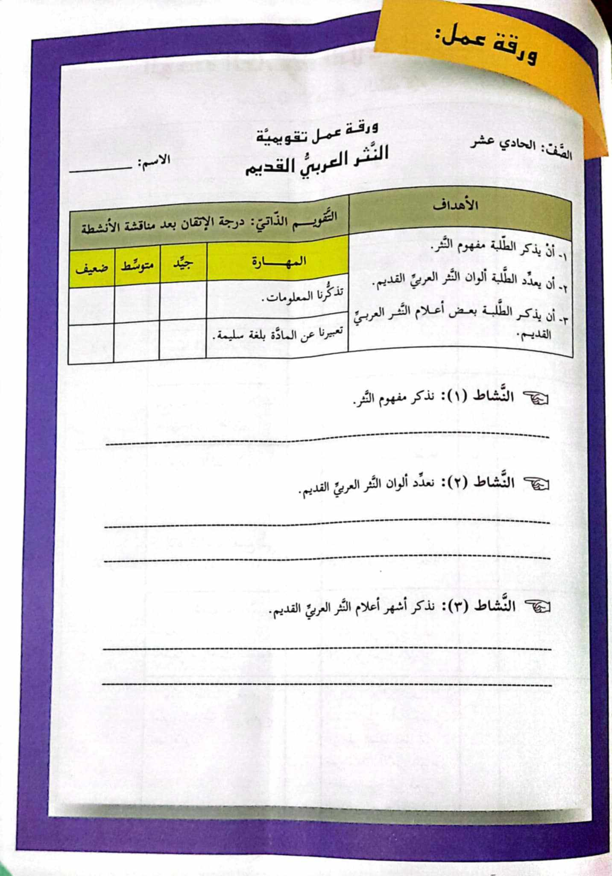
الفترة الزمنيّة | عدد الحصص | الموضوع | الفرع |  | الوحدة
 | 1 | النهي | بلاغة |  | العاشرة
ملاحظات | التقويم البنائيّ | الإجراءات (تتضمّن الوسائل والأنشطة والأساليب ومصادر التعلم) |  | الأهداف
التّهيئة والتمهيد:
- بعد إعطاء تعليمات الانتباه واغلاق الكتب، يقسّم المعلّم اللّوح إلى عدّة أعمدة: (الأهداف، الأمثلة، نستنتج)... ثمّ يطرح أسئلة تمهيديّة نحو
(ما مضوع الدرس السابق؟ عرف الأمر؟ ما صيغه؟ وما المعاني البلاغية التي يخرج إليها الأمر؟).
- يشير المعلّمُ إلى عنوان الدرس، ويدونه عاللوح.
- يطرح المعلم أسئلة المُشكلة: (يا تُرى ما المقصود بالنهي؟ وما صيغته؟ وما المعاني البلاغية التي يخرج إليها النهي. هذا ما سنتعرف عليه في هذه الحصة).
- يُشرك المعلمُ طلّابَه بتحديدِ أهدافِ الحصّة، ويدوّنها مختصرة على اللوح، ثمّ يدوّن أمثلة الكتاب في الخانة المخصصة.
 | سؤال شفوي: عرف النهي. | الحوار والمناقشة: يدير المعلم نقاشا حول الغرض الرئيسي من النهي، وهو الكف عن عمل ما، من خلال بعض الأمثلة، نحو: لا تكذب، لا تسبب الأذى لجيرانك، ومناقشة أمثلة المجموعة (أ) المدونة على اللوح.  بناء على ذلك من يعرف لنا النهي؟ يستمع المعلم إلى الإجابات، ويثريها، ويدوّن التعريف في خانة الاستنتاج. |  | أن يعرّف الطالب النهي.
 | 1- ورقة عمل.  2- إجابة التدريب رقم (1) من الكتاب. | الحوار والمناقشة يطرح المعلم أسئلة العرض: (هل للنهي أغراض أخرى؟ ما المعاني البلاغية التي يخرج إليها؟ )... يستمع إلى الإجابات، ويوجّهها، ويدون على اللوح الأغراض البلاغية التي يخرج إليها النهي وتفهم من القرائن، منها: الدعاء، والنصح والإرشاد، والتوبيخ، والتحقير، والتمني. وينبّه الطّلبة إلى أنّهم سيتعرّفون إلى أمثلة على هذه الأغراض من خلال ورقة عمل.  الخريطة الذهنية: يعود الطّلبة إلى أمثلة المجموعة (ب) المدونة على اللوح، ويحلّ كلّ طالب ورقة العمل في 10 دقائق، ويبني الخريطة الذّهنيّة في ورقة العمل.  - يسلّم المعلّم ورقة العمل للطَّلبة (كلّ طالب ورقة)، وإذا تعذّر التّصوير يمكن رسم الجدول على اللّوح.  - يتجوّل المعلّم بين الطّلبة، ويعمّم بعض الشّروحات للأمثلة غير الواضحة، ويقدّم التّغذية الرّاجعة.  - بعد انتهاء الدّقائق العشرة يبدأ الطَّلبة بعرض إجاباتهم، بحيث يختار المعلّم بعض الطّلبة، للإجابة، ويسمح لباقي طلبة الصفّ بالتّعليق والمشاركة وإبداء الموافقة أو الرَّفض.  - يُعطي المعلّم الطّلبة 3 دقائق لتثبيت الإجابات على الكتب أو الدّفاتر، وهي الإجابات الخاصّة بالأمثلة.  - ينتقل الطّلبة إلى حلّ التّدريب شفويّاً، ويُعطون فرصة لتثبيت الإجابات.  - يثري المعلّم الموضوع بأمثلة خارجيَّة أو من الدّليل. |  | أن يذكر الطالب أربعة من المعاني البلاغية التي يخرج إليها النهي.
 | إجابة التدريب رقم (3) من الكتاب. | يكلف المعلم الطلبة إعطاء أمثلة تطبيقية، يقوم الطلبة بإعطاء الجمل وكتابتها على السبورة، وطرح الاستفسارات حول موضوع الدرس. |  | أن يمثِّل الطّالب بجمل من إنشائه، على: نهي حقيقي، نهي يفيد الدعاء.
التقويم الختامي: في الدقائق المتبقية من الحصة ينتقل الطلبة إلى إجابة ما تبقى من أسئلة التدريبات إن وجد بتوجيه من المعلم.
 |  |  |  | ملاحظات مدير المدرسة
 |  |  |  | ملاحظات المشرف التربوي



